REPUBLIQUE DU CAMEROUN  Paix – Travail – Patrie  ------------  MINISTERE DES FINANCES  ------------  COMITE ITIE  ------------ |    | REPUBLIC OF CAMEROON  Peace – Work – Fatherland  ------------  MINISTRY OF FINANCE  ----------  EITI COMMITTEE  ------------

Etude de faisabilité sur la divulgation systématique des données ITIE au Cameroun

PROEJET DE RAPPORT

JUILLET 2025


Table des matières
1. Résumé Exécutif 5
2. Méthodologie 9
2.1. Approche 9
2.2. Parties prenantes consultées 10
2.3. Limites de l'étude 11
3. Etat des lieux de la divulgation des données ITIE 12
3.1. Évaluation de la disponibilité des informations requises par la Norme ITIE dans les systèmes gouvernementaux. 12
3.2. Cartographie des supports de traitement et de divulgation des données ITIE 18
4. Obstacles à la divulgation systématique 25
4.1. Analyse des textes juridiques 25
4.2. Identification des obstacles et des contraintes 32
4.3. Identification des actions et des besoins 59
5. Perception et attentes des Parties Prenantes 72
5.1. Analyse des perceptions et pratiques des fournisseurs de données ITIE 72
5.2. Analyse des perceptions et attentes des utilisateurs de données ITIE 76
5.3. Recommandations opérationnelles issues de l’enquête 79
6 Impact de l’intégration sur le processus de l’ITIE au Cameroun 82
6.1 Principaux Risques liés à l’intégration de l’ITIE 82
6.2 Opportunités liées à l’intégration ITIE 83
7 Approche pour la divulgation systématique des données 84
7.1 Objectifs stratégiques et principes directeurs 84
7.2 Bilan et leviers existants 84
7.3 Étapes de mise en œuvre de la stratégie 85
7.4 Complémentarité avec les parties prenantes 86
7.5 Assurance des données et gestion des risques 87
7.6 Cadre de coordination et gouvernance 88
7.7 Besoins techniques prioritaires 89
7.8 Suivi, évaluation et indicateurs de performance 90
7.9 Calendrier de mise en œuvre et points de vigilance 90
8 Feuille de route pour la mise en œuvre progressive de la divulgation systématique 92
9 Annexes 96
9.1. Questionnaire de consultation des entités fournisseurs de données 96
9.2. Questionnaire de consultation des utilisateurs des données 104
9.3. Mapping de la divulgation systématique des données (Ficher Excel joint au rapport) 108

Liste des abréviations
Abréviation | Signification
BE | Bénéficiaire Effectif
CAMCIS | Cameroon Customs Information System
CEMAC | Communauté Économique et Monétaire de l’Afrique Centrale
CTS | Comité Technique de Suivi des Programmes Économiques
DGB | Direction Générale du Budget
DGD | Direction Générale des Douanes
DGE | Direction Générale des Entreprises
DGI | Direction Générale des Impôts
DGTCFM | Direction Générale du Trésor, de la Coopération Financière et Monétaire
EIES | Étude d’Impact Environnemental et Social
EITI/ITIE | Extractive Industries Transparency Initiative / Initiative pour la Transparence dans les Industries Extractives
FMI | Fonds Monétaire International
INS | Institut National de la Statistique
IS | Impôt sur les Sociétés
ISML | Impôt Spécial sur les Mines et Carrières
MEFD | Ministère de l’Économie et des Finances du Développement
MINFI | Ministère des Finances
MINJUSTICE | Ministère de la Justice
MINMIDT | Ministère des Mines, de l’Industrie et du Développement Technologique
MINEPDED | Ministère de l’Environnement, de la Protection de la Nature et du Développement Durable
MINEPAT | Ministère de l’Économie, de la Planification et de l’Aménagement du Territoire
MSG | Multi-Stakeholder Group (Groupe multipartite)
OCDE | Organisation de Coopération et de Développement Économiques
OSC | Organisation de la Société Civile
PATRIMONIE | Plateforme d’Administration du Trésor et d’Intégration des Moyens Opérationnels Numériques Interconnectés de l’État
RCCM | Registre du Commerce et du Crédit Mobilier
SNI | Société Nationale d’Investissement
SNH | Société Nationale des Hydrocarbures
SONAMINES | Société Nationale des Mines
SP ITIE | Secrétariat Permanent de l’ITIE

Étude de Faisabilité pour la divulgation systématique des données ITIE au Cameroun

Résumé Exécutif
Contexte et Objectifs
Le Cameroun, riche en ressources naturelles, a adhéré à l’Initiative pour la Transparence dans les Industries Extractives (ITIE) en 2007 afin de promouvoir une gouvernance responsable du secteur extractif. Malgré les efforts de publication annuels, les processus actuels de collecte et de compilation des données ITIE demeurent manuels, fragmentés et peu systématiques. Cette étude vise à évaluer la faisabilité de la divulgation systématique des données ITIE à travers les systèmes publics existants (tels que PATRIMONIE, CAMSIS, Flexicadastre, etc), afin d’améliorer l’efficacité, la fréquence et l’accessibilité de l’information.
Méthodologie
L’étude s’appuie sur une approche multidimensionnelle :
- Revue documentaire des cadres réglementaires et des plateformes existantes ;
- Entretiens ciblés avec les parties prenantes institutionnelles ;
- Analyse des réponses aux questionnaires adressés aux producteurs et utilisateurs de données ;
- Cartographie des contraintes techniques, institutionnelles et réglementaires.
Principaux Résultats
Défis techniques et institutionnels
- Intégration incomplète des données extractives : les recettes, licences et contrats sont partiellement intégrés mais rarement interconnectés entre systèmes (DGI, Trésor, MINMIDT, SNH…).
- Interopérabilité absente : les systèmes (Flexicadastre, PATRIMONIE, CAMSIS, RCCM) fonctionnent en silos.
- Digitalisation partielle : certains registres restent sur support papier ; le cadastre minier est incomplet et les actes d’octroi ou contrats ne sont pas accessibles.
- Faible standardisation : absence de formats harmonisés pour la publication des données, manque de champs pour les identifiants fiscaux ou les bénéficiaires effectifs.
- Cadre juridique insuffisant : il n’existe pas de directive ou de texte fixant les règles de divulgation systématique.

Opportunités existantes
- Plateformes numériques disponibles : systèmes PATRIMONIE, CAMSIS, Flexicadastre, Portail open data de l’INS, site ITIE, bases de données fiscales.
- Projets en cours ou prévus : développement d’un extracteur automatique dans PATRIMONIE, finalisation de la base environnementale INS, modernisation du cadastre pétrolier.
- Volonté institutionnelle exprimée : les parties prenantes ont exprimé leur intérêt pour une centralisation des données et une gouvernance technique renforcée.
Approche pour la divulgation systématique
Données sur les revenus extractifs
Les données budgétaires sont partiellement publiées (Lois de finances, rapports d’exécution), mais rarement désagrégées par projet ou entreprise.
Données sur les licences, contrats, production et exportation
La SNH, la DGI, le MINMIDT et l’ITIE publient certaines données, mais les plateformes ne sont ni complètes, ni interconnectées. L’intégration des actes d’octroi, contrats miniers et pétroliers et des volumes de production reste limitée.
Données environnementales et sociales
Les bases de données environnementales restent en développement. Les EIES sont archivées par le MINEPDED mais non publiées. Aucune base centralisée n’existe sur les dépenses sociales et environnementales.
Qualité et assurance des données
La qualité des données varie selon les entités. L’étude recommande :
- La révision du mandat de l’Administrateur Indépendant pour inclure un rôle d’assurance qualité systématique ;
- L’élaboration d’un guide commun pour le contrôle interne et la vérification des données.
Gouvernance et coordination
L’étude met en lumière la nécessité de :
- Redéfinir le rôle du Comité ITIE pour qu’il pilote activement la transformation numérique ;
- Mettre en place un comité technique interinstitutionnel et un groupe stratégique de pilotage ;
- Recruter un administrateur de base de données rattaché au SP-ITIE pour gérer l’entrepôt de données ITIE ;
- Préserver le rôle des parties prenantes, notamment de la société civile, pour garantir la redevabilité et éviter un pilotage exclusivement technique.
Principales recommandations
Mesure prioritaire | Problème ciblé
Élaboration d’une politique nationale sur la divulgation systématique | Absence de cadre juridique
Mise en place d’un entrepôt de données ITIE interconnecté | Données fragmentées
Création d’un module de télédéclaration pour les entités non interconnectées | Données non collectées en continu
Publication d’un portail open data avec outils de visualisation | Faible réutilisation citoyenne
Déploiement d’un plan de formation pluriannuel | Faibles capacités institutionnelles
Finalisation du cadastre pétrolier et des bases environnementales | Lacunes en données sectorielles clés
Conclusion
La divulgation systématique des données ITIE est techniquement réalisable au Cameroun, à condition d’adopter une stratégie progressive fondée sur :
- Un cadre institutionnel clair ;
- Une architecture technique interopérable ;
- Une centralisation des données extractives ;
- Un dispositif d’assurance qualité et de valorisation citoyenne.
Cette transformation contribuera à renforcer la gouvernance du secteur extractif, à améliorer la gestion des ressources publiques et à répondre aux attentes de la Norme ITIE 2023.

- Introduction
  - Contexte de l'étude
La Transparence des Industries Extractives (ITIE) est une norme mondiale qui vise à promouvoir la transparence et la responsabilité dans la gestion des ressources naturelles. Elle est d’une importance capitale pour un pays comme le Cameroun, riche en ressources pétrolières, gazières et minières. Depuis son adhésion à l’ITIE en 2005, le Cameroun a publié 16 rapports couvrant les périodes de 2001 à 2022, réaffirmant son engagement en faveur d’une meilleure gouvernance dans le secteur extractif.
Cependant, le processus de collecte, de traitement et de publication des données ITIE demeure long et complexe engendrant parfois des retards dans la divulgation des informations, réduisant leur utilité pour les décideurs publics, les investisseurs et la société civile. De plus, l’approche reposant principalement sur des rapports annuels ne permet pas de capter en temps réel les évolutions du secteur, particulièrement dynamique, comme l’a illustré la forte variation des recettes pétrolières liée aux fluctuations des prix internationaux ou encore la dynamique récente du secteur minier.
  - Objectifs de l'étude.
L’objectif principal de cette étude est d’évaluer la faisabilité de l’intégration des données ITIE dans les systèmes publics au Cameroun et de proposer une feuille de route de mise en œuvre progressive. Plus spécifiquement, il s’agit de :
- Dresser un état des lieux des systèmes et procédures actuels de collecte et de publication des données extractives ;
- Identifier les obstacles techniques, institutionnels et juridiques à la divulgation systématique ;
- Recueillir les besoins des parties prenantes en matière de transparence et d’accès à l’information ;
- Proposer une stratégie opérationnelle avec des actions, responsabilités, échéances et ressources nécessaires.
L’étude vise in fine à appuyer la transition vers une gouvernance extractive plus transparente, intégrée et efficace, au service du développement durable.

Méthodologie

Approche
Cette étude de faisabilité repose sur une approche méthodologique multidimensionnelle, combinant des sources documentaires, des consultations directes et une analyse croisée des données, afin de fournir une évaluation complète de l’intégration possible des données ITIE dans les systèmes publics du Cameroun.

Collecte de Données
Trois principales méthodes ont été mobilisées :
- Revue documentaire :
Elle a porté sur les rapports ITIE (2013–2022), les textes réglementaires, les documents budgétaires, les plateformes numériques (PATRIMONIE, Flexicadastre, etc.) et les sites officiels des entités publiques. L’objectif était de :
  - Identifier les obligations de collecte, de traitement et de publication des données ITIE ;
  - Comprendre les rôles institutionnels et les systèmes en place ;
  - Évaluer le niveau actuel de divulgation systématique ;
  - Identifier les bases de données pertinentes (RCCM, EIES, cadastre, etc.) ;
  - Repérer les obstacles techniques, réglementaires et organisationnels ;
  - Recenser les bonnes pratiques nationales et internationales.
- Entretiens semi-structurés :
Menés avec des représentants des administrations, des entreprises publiques, du secteur privé et de la société civile, ces entretiens ont permis de recueillir des perspectives concrètes sur les défis et les attentes liés à la digitalisation et à la transparence des données extractives.
- Questionnaires ciblés :
Des questionnaires ont été transmis aux producteurs et utilisateurs de données, afin de recueillir des éléments quantitatifs et qualitatifs sur la disponibilité, l’accessibilité et la qualité des données ITIE, ainsi que sur les capacités internes.

Analyse des Données
Les données recueillies à partir de ces sources ont été analysées pour identifier les pratiques, les tendances, les obstacles, et les opportunités relatifs à l'intégration des données ITIE dans le contexte du Cameroun, à travers :
- Conformité à la Norme ITIE : Évaluation du degré de conformité des pratiques de divulgation actuelles avec les exigences de la Norme ITIE.
- Efficacité de la Communication : Analyse de la clarté, de l'accessibilité, le format de divulgation des données ITIE.
- Recommandations : Développement de recommandations basées sur l'analyse croisée des résultats de la revue documentaire, des entretiens, des questionnaires et des meilleurs pratiques, pour améliorer l'intégration des données ITIE dans les systèmes gouvernementaux au Cameroun.

Parties prenantes consultées
Dans le cadre de cette étude, la consultation a couvert un large éventail de parties prenantes pour garantir que les conclusions reflètent une compréhension globale des enjeux.
- Structures Initialement Identifiées
La liste initiale des parties prenantes identifiées pour cette étude inclut :
- Comité National ITIE Cameroun : Organe principal de supervision de l'initiative ITIE au Cameroun, jouant un rôle central dans la coordination et la mise en œuvre des activités liées à l'ITIE.
- Gouvernement et entités publiques : Différents ministères et agences gouvernementales impliqués dans la liquidation, le recouvrement et le contrôle des recettes du secteur des ressources naturelles et dans les réformes des finances publiques.
- Entreprises extractives : Sociétés opérant dans le secteur des ressources naturelles pour obtenir des informations sur les pratiques de déclaration et de divulgation.
- Organisations de la Société Civile : Groupes et ONG travaillant sur les questions de transparence, de gouvernance et de droits dans le secteur des ressources naturelles.
- Structures Consultées et Participation au Questionnaire
Parmi ces parties prenantes, les suivantes ont été effectivement consultées et/ou ont répondu au questionnaire :
Parties prenantes
Ministère des finances
Direction Générale des Impôts (DGI/DGE)
Direction Générale du Trésor, de la Coopération Financière et Monétaire (DGTCFM)
Direction Générale des Douanes (DGD)
Direction Générale du Budget (DGB)
Ministère des Mines, de l'Industrie et du Développement Technologique (MINMIDT)
Sous-Direction du Cadastre Minier
Sous-Direction des activités Minières
Sous-Direction des Hydrocarbures
Direction de la Géologie/ Sous-Direction de la prospection géologique
Ministère de l'Environnement, de la Protection de la nature et du Développement Durable (MINEPDED)
Direction des Affaires Générales/ Sous-Direction des Recettes Environnementales
Entreprises Publiques
SNH
SNI
SONAMINES
Ministère de l'Économie, de la Planification et de l'Aménagement du Territoire (MINEPAT)
Institut National de la Statistique (INS)
Comité Technique de Suivi des Programmes Economiques (CTS)
Ministère de la justice (MINJUSTICE)
RCCM
Comité ITIE
Collège de la Société Civile

Limites de l'étude
Malgré la rigueur méthodologique, certaines contraintes peuvent limiter la portée de l’analyse:
- Réponses incomplètes aux questionnaires : Plusieurs structures n’ont pas retourné les formulaires ou l’ont fait partiellement, ce qui limite la représentativité statistique de certaines conclusions.
- Accès limité aux systèmes internes : Faute d’accès direct aux plateformes internes (PATRIMONIE, CAMSIS, Plateforme BE…), l’évaluation repose sur les entretiens et le point de vue des points focaux rencontrés.
- Manque d’indicateurs de performance disponibles : Peu d’entités suivent des indicateurs spécifiques liés à la transparence ou à la digitalisation des données extractives.

Etat des lieux de la divulgation des données ITIE
Cette section propose une évaluation globale de la disponibilité, de l’accessibilité et du niveau d’intégration des informations exigées par la Norme ITIE 2023 dans les systèmes gouvernementaux du Cameroun. Elle vise à cartographier les dispositifs institutionnels et numériques de gestion des finances publiques, tout en identifiant les défis et les opportunités en matière de divulgation systématique des données extractives.

Évaluation de la disponibilité des informations requises par la Norme ITIE dans les systèmes gouvernementaux.
Les tableaux présentés dans cette section dressent un inventaire structuré des données disponibles pour les secteurs minier et pétrolier, ventilé par exigence ITIE. L’analyse se base sur les standards de la Norme ITIE 2023 et permet d’identifier les écarts entre les pratiques actuelles et les attentes en matière de divulgation.
L’évaluation repose sur un mapping détaillé, présenté en annexe 3, qui comprend les éléments suivants :
- Présentation par exigence ITIE : Description précise des dispositions de la Norme 2023, avec distinction entre les exigences obligatoires, attendues et recommandées.
- Description des données disponibles : Intégrée dans les tableaux de cette section, avec mention des sources et formats de publication.
- Identification des entités responsables : Pour chaque donnée, la structure détentrice ou responsable de la divulgation est précisée.
- Liens vers les sources en ligne : Lorsque disponibles, les URL sont fournies pour permettre une vérification directe de la publication.
- Évaluation du niveau d’intégration : Classement selon que la donnée est :
  - intégrée et accessible en ligne via un système automatisé ;
  - partiellement disponible ;
  - non divulguée ou seulement accessible via les rapports ITIE.
- Évaluation de la qualité de la donnée : Critères appliqués :
  - Désagrégation (par entreprise, projet, genre, région, etc.) ;
  - Ponctualité (délai de publication) ;
  - Accessibilité (format lisible, open data, langage citoyen).
- Revue des systèmes informatiques utilisés : Évaluation sommaire des logiciels et portails publics en lien avec la gestion des données extractives.
- Propositions d’actions concrètes : Recommandations pour améliorer la collecte, la qualité et la publication des données.
- Estimation des délais de mise en œuvre : Pour chaque action prioritaire, une estimation du temps requis est proposée.
- Indicateurs de suivi : Pour mesurer les progrès dans l’intégration et la qualité des divulgations.
Cette cartographie vise à fournir un outil opérationnel de pilotage de la transition vers la divulgation systématique, en identifiant clairement les responsabilités, les obstacles et les leviers d’action. Elle constitue une base essentielle pour le suivi des engagements du Cameroun dans le cadre de la Norme ITIE 2023.
Exigence ITIE | Secteur | Conformité actuelle | Évaluation générale | Principales recommandations | Durée d'implémentation estimée
2.1 - Cadre juridique et fiscal | Minier et pétrolier | Partielle | Textes dispersés, incomplets, non actualisés | Centraliser et structurer les documents sur un portail public | 2-3 mois
2.2 - Octroi des licences (Minier) | Minier | Partielle | Cadastre incomplet, manque détails sur contrats et bénéficiaires | Compléter cadastre, ajouter export open data | 3-6 mois
2.2 - Octroi des licences (Pétrolier) | Pétrolier | Non conforme | Données figées, absentes depuis 2017 | Créer un registre public actualisé | 6 mois
2.3 - Registre des licences (Pétrolier) | Pétrolier | Non conforme | Données incomplètes, statiques, non actualisées | Mettre en place un cadastre interactif | 6 mois
2.3 - Registre des licences (Minier) | Minier | Partielle | Cadastre accessible mais pas d’export ni références juridiques | Ajouter références juridiques et fonction export | 3 mois
2.4 - Contrats (Pétrolier) | Pétrolier | Non conforme | Aucun contrat publié post-2021 malgré obligation légale | Publier contrats intégralement, analyse juridique | 4-6 mois
2.4 - Contrats (Minier) | Minier | Partielle | Actes publiés partiellement, absence avenants | Publier tous actes, annexes et avenants | 3-6 mois
2.5 - Propriété effective | Minier et pétrolier | Très faible | Registre non accessible, absence lien avec cadastres | Ouvrir accès public registre BE, réduire seuil à 10% | 3-6 mois
2.6 - Participation de l’État | Minier et pétrolier | Très partielle | Données financières des entreprises d'État insuffisantes et irrégulières | Créer un portail dédié, publier états financiers | 6-9 mois
3.1 - Exploration | Minier et pétrolier | Faible | Aucune donnée structurée récente | Réactiver rubriques exploration sur sites web SNH/MINMIDT | 3-6 mois
3.2 - Production | Minier et pétrolier | Moyenne (pétrole), faible (minier) | Données production non valorisées | Publier données valorisées par projet, avec méthodologie | 3-9 mois
3.3 - Exportation | Minier et pétrolier | Très partielle | Peu de données désagrégées par transaction | Publier données transactionnelles désagrégées | 3-6 mois
3.4 - Émissions GES | Minier et pétrolier | Très faible | Absence de divulgation par entreprises | Encourager publication bilan carbone entreprise, intégrer à ITIE | 6-12 mois
4.1 - Taxes et revenus | Minier et pétrolier | Faible | Manque de données centralisées, faible interopérabilité | Créer base centralisée paiements extractifs | 12-18 mois
4.2 - Revenus en nature | Minier et pétrolier | Moyenne (pétrole), absente (minier) | Données partiellement ventilées (pétrole) ou absentes (mines) | Ventiler et publier systématiquement ces revenus | 3-9 mois
4.3 - Infrastructures et troc | Minier et pétrolier | Absente | Aucune divulgation systématique | Mettre en place base de données des engagements infrastructurels | 3-6 mois
4.4 - Revenus transport | Pétrolier | Absente | Données non divulguées | Publier revenus issus du transport (COTCO) | 6-9 mois
4.5 - Transactions entreprises État | Minier et pétrolier | Moyenne (SNH), faible (SONAMINES) | Données partielles ou absentes selon SOE | Publier EF audités, ventilations flux financiers | 3-12 mois
4.6 - Paiements infranationaux | Minier et pétrolier | Non applicable | Centralisation au Trésor | Clause de veille recommandée | Non applicable
4.10 - Coûts des projets | Minier et pétrolier | Faible | Audits fiscaux et coûts projets non publiés | Imposer publication systématique coûts/audits | 6-12 mois
5.1 - Répartition revenus | Minier et pétrolier | Faible | Absence ventilation spécifique revenus extractifs | Intégrer ventilation revenus dans documents budgétaires | 6-12 mois
5.2 - Transferts infranationaux | Minier et pétrolier | Faible | Divulgation seulement via rapport ITIE | Créer tableau de bord interactif transferts CTD | 4-9 mois
5.3 - Gestion revenus/dépenses | Minier et pétrolier | Moyenne | Documentation générale disponible, faible ventilation extractive | Ajouter ventilation sectorielle dans documents budgétaires | 4-6 mois
6.1 - Dépenses sociales/environnementales | Minier et pétrolier | Absente | Aucune divulgation systématique | Créer portail public dépenses sociales/environnementales | 6-9 mois
6.2 - Dépenses quasi-budgétaires | Minier et pétrolier | Faible | Absence interface pour suivi régulier | Publier systématiquement dépenses quasi-budgétaires SOE | 12-18 mois
6.3 - Contribution économique | Minier et pétrolier | Moyenne | Données macro publiées, mais pas désagrégées | Publier données par entreprise, intégrer API | 6-12 mois
6.4 - Impacts environnementaux/sociaux | Minier et pétrolier | Faible | Cadre juridique clair, documents opérationnels absents | Publier documents environnementaux par projet | 6-18 mois
Le détail de l’évaluation est présenté en annexe 9.3.

Cartographie des supports de traitement et de divulgation des données ITIE
Cette section propose une revue des principaux systèmes et portails à travers lesquels les données liées aux industries extractives sont collectées, traitées et divulguées au Cameroun. Elle distingue les supports internes utilisés par les administrations pour la gestion financière, les plateformes sectorielles de publication de données, et les initiatives ouvertes promouvant l’accès public aux données ITIE. L’analyse met en lumière les bonnes pratiques, les limites actuelles et les opportunités pour renforcer la divulgation systématique.

Systèmes de gestion et de traitement des données financières des régies
Les régies financières (DGI, DGD, DGTCFM) disposent de systèmes intégrés qui permettent le suivi des paiements et recettes issus du secteur extractif. Ces systèmes ne sont toutefois pas directement mobilisés à ce jour pour la divulgation publique hors du cadre des rapports ITIE.
Système | Administration | Fonction | Interconnexion | Potentialité ITIE | Observations
HARMONIES | DGI | Suivi des obligations fiscales | Connecté à PATRIMONIE | Suivi des paiements fiscaux par contribuable | Pas de module de reporting ITIE automatisé
CAMSIS | DGD | Gestion des déclarations douanières | Connecté à PATRIMONIE | Traçabilité des exportations extractives  Suivi des paiement douaniers | Données non publiées hors rapports ITIE
PATRIMONIE | DGT | Suivi budgétaire et encaissements | Intègre HARMONIES et CAMSIS | Traçabilité des encaissements extractifs  Suivi des paiement non fiscaux | Données non désagrégées ni publiées en ligne
Limite générale : Bien que ces systèmes permettent de capter les flux extractifs, aucun ne dispose à ce jour de module de publication automatique en ligne des paiements désagrégés par entreprise ou projet. Leur usage pour la transparence publique reste limité à la production des rapports ITIE.

Données ITIE
Portail ITIE- Cameroun
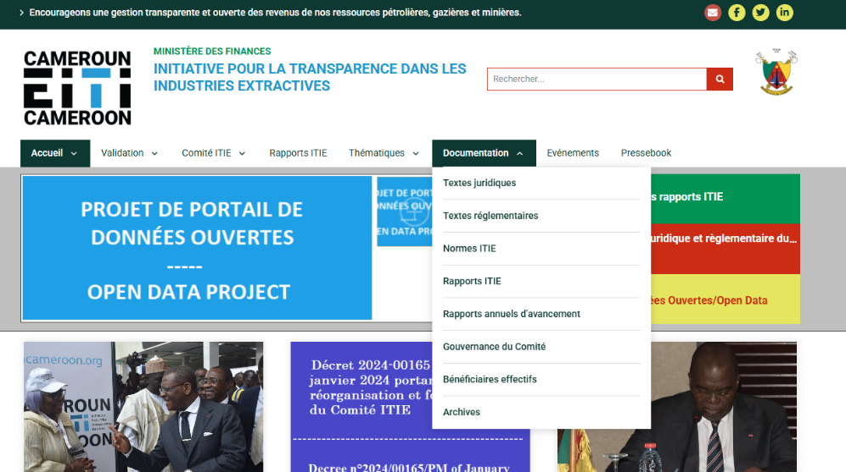
Le portail eiticameroon.org constitue le principal vecteur de publication des données ITIE au Cameroun. Il est administré par le Secrétariat Permanent ITIE (SP-ITIE), qui y téléverse périodiquement les rapports ITIE validés, incluant les données sur les paiements, les licences, les conventions(liens), les données contextuelles et les annexes statistiques.
Contenu actuel et limites :
- La dernière mise à jour sur le portail concerne le rapport ITIE 2022.
- Les données des rapports ITIE, bien que disponibles en annexes Excel, ne sont pas intégrées dans le portail sous forme exploitable ou consultable directement à travers des interfaces interactives.
- Les informations sont présentées sous forme de fichiers PDF, tableaux statiques ou listes de liens, ce qui limite leur réutilisation, leur interopérabilité et leur accessibilité pour les utilisateurs externes (citoyens, chercheurs, OSC, journalistes, etc.).
Manque d’interconnexion et de structuration :
- Le portail n’est pas interopérable avec les bases de données d'autres entités publiques telles que la DGI (HARMONIES), la DGD (CAMSIS), le Trésor (PATRIMONIE) ou encore le cadastre minier (Landfolio).
- Il n’existe pas de passerelle automatisée permettant d’alimenter le portail à partir des systèmes institutionnels existants, ce qui perpétue une logique de rapportage manuel et ponctuel, contraire à l’objectif de divulgation systématique de la norme ITIE 2023.

Autres portails de divulgation des données sur le secteur extractif/ITIE
      - Site Web du MINFI
Le MINFI dispose de deux canaux en ligne complémentaires :
- Le site institutionnel minfi.gov.cm via sa rubrique « Documentation » ;
- La plateforme Open Data MOF, intégrée à Open Data for Africa.
Ces plateformes donnent accès à une variété de données et documents budgétaires et financiers pertinents pour la transparence dans le secteur extractif.
Contenu pertinent pour l’ITIE :
- Lois de finances (budgets annuels et lois de règlement) ;
- Bulletins statistiques et rapports d’exécution budgétaire ;
- Données macroéconomiques, notamment sur les recettes extractives (Open Data MOF) ;
- Tableaux synthétiques et interactifs sur les recettes fiscales, dont certaines lignes spécifiques aux ressources naturelles.
Limites :
- Absence de filtre spécifique pour les données sectoriels du secteur extractif
- Formats majoritairement PDF sur minfi.gov.cm (peu exploitables) ;
- Couverture sectorielle incomplète
- Le portail Open Data est sous-utilisé (peu mis à jour depuis 2022 selon les dernières consultations).
- Pas d'interconnexion avec d’autres plateformes
      - Site web du MINMIDT
Le site officiel du MINMIDT (www.minmidt.cm) contient plusieurs rubriques liées au secteur extractif, dont :
- Conventions minières : liste de conventions publiées (PDF), sans moteur de recherche ni données structurées.

- Permis d’exploitation : liste indicative de permis délivrés, par entreprise, type de substance et localisation.
- Mines et carrières : page de présentation générale du potentiel minier, des types de titres, et des principales orientations du ministère.
- Téléchargements : textes réglementaires, documents de planification, rapports et guides administratifs.
- Services – Mines : explication des démarches administratives liées aux titres miniers, mais sans formulaire téléchargeable ni interface transactionnelle.
- Format : PDF uniquement, sans bases de données structurées ou interopérables.
- Limites :
- Informations souvent partielles, non datées ou non mises à jour régulièrement.
- Absence de formats ouverts ou de jeux de données téléchargeables (Excel, CSV).
- Pas d’interconnexion avec le cadastre minier ou le portail ITIE.
      - Portail du Cadastre minier
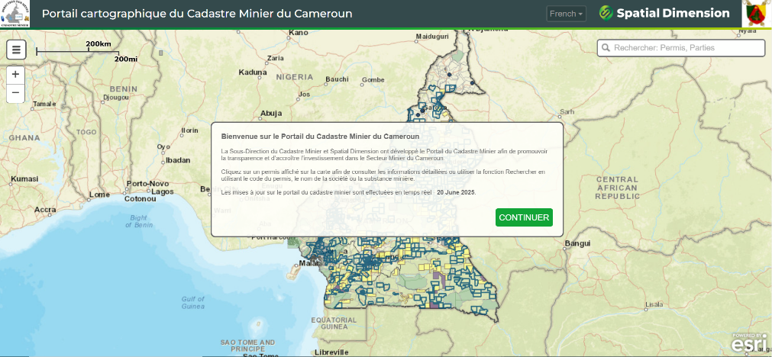
Le portail public du cadastre minier camerounais, géré par la Sous-direction du Cadastre Minier (MINMIDT), repose sur le système FlexiCadastre (Landfolio). Il permet la consultation en ligne de certaines données relatives aux titres miniers industriels : type, statut, dates clés, substances, superficie. Les mises à jour sont mensuelles, synchronisées avec les opérations enregistrées dans le système interne.
Cependant, plusieurs limitations entravent une divulgation systématique complète :
- Exclusion des autorisations artisanales et des permis d’exploitation d’eau minérale, non intégrés dans le système ;
- Absence de publication des conventions minières et des documents d’octroi dans le portail public, bien qu’archivés en interne ;
- Impossibilité d’extraction automatisée ou de téléchargement de données en formats ouverts (CSV, Excel) ;
- Absence de champs relatifs à l’identifiant fiscal, à la propriété réelle et à la structure actionnariale, limitant l’interopérabilité ;
- Critères de capacité technique et financière non renseignés dans le système malgré les dispositions réglementaires de 2024 ;
- Fiabilité partielle des données publiques (estimée à 95 %), en raison d’un manque d’efficience dans la transmission des actes à la sous-direction.

      - Site Web de la SNH
Le site officiel de la SNH (www.snh.cm) constitue un canal important de divulgation d’informations sur le secteur pétrolier. Il comporte :

- Une section dédiée à l’ITIE (rapports, lois) ;
- Une rubrique « Informations financières » avec les états financiers ;
- Une section « Activités » avec les bulletins trimestriels de production, de transferts, de ventes de brut et de paiements au Trésor.
- Des textes réglementaires relatifs au secteur pétrolier (lois, décrets, conventions) ;
- Des communiqués périodiques sur les recettes transférées à l’État et sur l’évolution des prix du brut.
Données disponibles
Type de données | Contenu publié | Format | Fréquence | Observations
États financiers | États financiers annuels jusqu’en 2022 (bilan, compte de résultat, tableau de flux) | PDF, Excel | Annuel | Données agrégées, pas de ventilation par projet ni segment
Paiements en nature | Détails sur les parts de production revenant à l’État et volumes vendus | PDF, Excel | Trimestriel | Informations sur les parts cédées à la SNH, volumes, prix moyens
Revente des parts de l’État | Volumes de brut vendus pour le compte de l’État, montants encaissés, prix moyen | PDF, Excel | Trimestriel | Données par trimestre depuis plusieurs années
Coûts pétroliers | Dépenses agrégés | PDF, Excel | Trimestriel | Données agrégées, pas de ventilation par opérateur
Transferts au Trésor | Montants transférés, origine des revenus, évolution par trimestre | PDF, Excel | Trimestriel | Série cohérente, utile pour le suivi des revenus extractifs
Limites identifiées
- Pas d’interface interactive ou de base de données en ligne permettant une exploration ou extraction ciblée ;
- Absence de ventilation désagrégée par projet, opérateur ou champ pétrolier pour certaines données;
- Divulgation non systématique des états financiers
      - Plateforme Open Data de l’INS (Institut National de la Statistique)
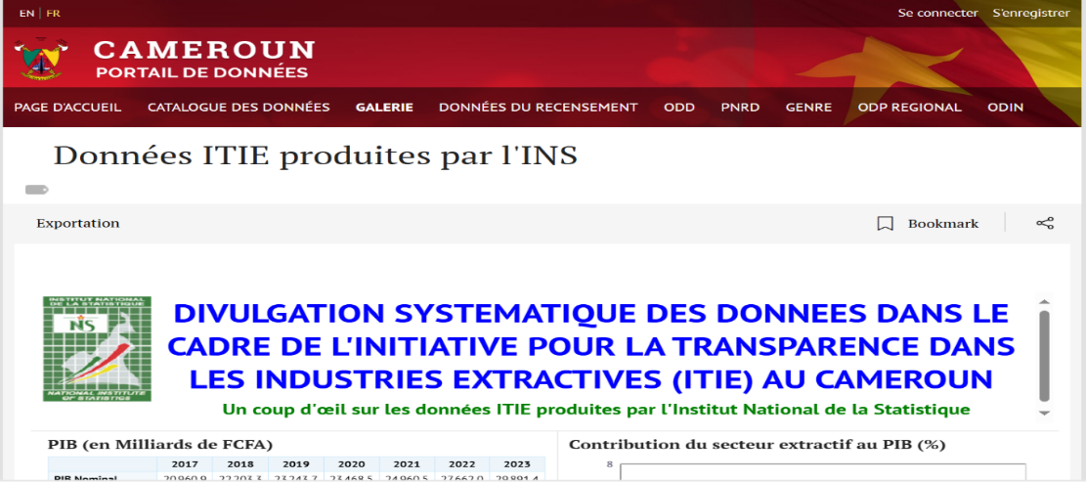
L’INS publie sur sa plateforme Open Data un onglet dédié aux données ITIE. Ce portail présente des statistiques sur la contribution du secteur extractif au PIB, à l’emploi, aux exportations et aux investissements. Les données proviennent de sources croisées (DGI, CNPS, DSF) et sont actualisées annuellement.
Format : PDF, Excel, visualisations dynamiques.
Limites : Absence de désagrégation par entreprise (contraintes légales), pas de données fiscales ni environnementales, interopérabilité limitée avec d’autres bases ITIE.
      - Portail Resource Contracts (www.resourcecontracts.org)
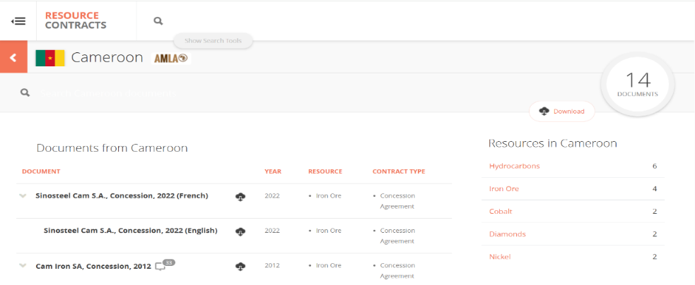
Resource Contracts est une base de données mondiale centralisant les contrats pétroliers, gaziers et miniers rendus publics. Elle propose :
- des documents originaux (PDF) incluant conventions, avenants, annexes ;
- des résumés en langage clair des clauses clés (fiscalité, obligations sociales, environnement, droits humains) ;
- des outils de recherche par pays, ressource, entreprise ou date ;
- des tableaux synthétiques téléchargeables (Excel) avec les métadonnées principales.
Données disponibles pour le Cameroun :
- 14 documents contractuels publiés à ce jour, couvrant plus de 5 ressources naturelles ;
- informations structurées sur : la ressource, le type de document, la date de signature, la société contractante, la langue du contrat, etc.
Limites :
- La majorité des contrats miniers camerounais ne sont pas encore publiés ;
- Absence d’interface ou de lien automatisé avec les sites nationaux (MINMIDT, ITIE-Cameroun).

Obstacles à la divulgation systématique
Cette section dresse un état des lieux des principaux freins à l’intégration des données ITIE dans les systèmes numériques de gestion et de diffusion du gouvernement camerounais. Elle s’appuie sur une analyse documentaire approfondie et des entretiens avec les institutions productrices de données, les utilisateurs finaux, et les membres du Comité ITIE.
L’évaluation met en lumière des obstacles multidimensionnels – techniques, institutionnels, juridiques et organisationnels – qui limitent la disponibilité, l’accessibilité, la qualité et la réutilisabilité des données extractives.

Analyse des textes juridiques

Code de transparence (Loi n°2018/011)
La Loi n°2018/011 sur la transparence et la bonne gouvernance constitue une base juridique robuste pour promouvoir la divulgation systématique des données extractives, en particulier celles à portée budgétaire et financière. Plusieurs dispositions soutiennent explicitement l'ouverture des données publiques et la transparence sectorielle.
a) Opportunités pour la divulgation systématique
Disposition | Contenu pertinent | Opportunité pour la divulgation systématique
Art. 6 (1) | Les contrats entre l’administration et les entreprises exploitant des ressources naturelles sont clairs et rendus publics. | Base légale pour la publication systématique des contrats extractifs.
Art. 32 | Les recettes issues des ressources naturelles doivent apparaître de façon détaillée et justifiée dans les budgets. | Obligation de rendre publiques les recettes extractives, base pour l’automatisation de cette divulgation.
Art. 47 à 50 | Obligation de publication de toutes les informations relatives aux finances publiques, y compris sur les sites web officiels, dans une logique d’accessibilité et d’exhaustivité. | Fait du web un vecteur légal de publication systématique (base pour l'intégration dans les portails).
Art. 19 | Les données statistiques doivent être publiées de façon indépendante, avec la méthodologie associée. | Encourage la fiabilité et la mise à disposition systématique des données désagrégées.

b) Contraintes ou limites à la divulgation systématique
Disposition | Limite observée | Effet sur la divulgation
Art. 6 (1) | Obligation de publication des contrats, mais pas de délai précisé, ni de forme standardisée. | Manque de mécanisme opérationnel pour la divulgation automatique.
Art. 50 | Les documents doivent être publiés sur les sites des institutions compétentes. Cependant, dans la pratique, de nombreux documents extractifs (EIE, permis, données de production) ne sont pas mis en ligne. | Écart entre la loi et les pratiques effectives, ce qui freine la systématisation.
Absence de sanction explicite | Aucune sanction prévue en cas de non-publication des données sectorielles extractives. | Faible incitation institutionnelle à respecter les obligations de divulgation proactive.
c) Recommandations
- Activer l’article 6 via des textes d’application définissant les formats, délais et plateformes de publication des contrats extractifs.
- Appuyer les administrations sectorielles (mines, hydrocarbures, environnement) pour se conformer aux articles 47 à 50 sur la publication en ligne, notamment des EIE, permis environnementaux, et recettes désagrégées.
- Élargir la base réglementaire par un arrêté ou décret fixant l’obligation de transmission numérique des données sectorielles aux plateformes gouvernementales (portails open data, sites ministériels).
- Renforcer le contrôle parlementaire et citoyen, notamment via l’article 13 (droit d'information des députés) et l'article 48 (participation des OSC à la diffusion de l'information).

Code Minier (Loi n°2023/014)
Le Code minier de 2023 du Cameroun contient plusieurs dispositions qui établissent une base juridique explicite en faveur de la transparence dans le secteur extractif. Toutefois, certaines limites subsistent quant à la portée, à la forme et à l’accessibilité publique de ces divulgations, ce qui appelle des mesures complémentaires pour permettre une divulgation systématique, accessible et conforme à la Norme ITIE 2023.

a) Opportunités pour la divulgation systématique
Référence | Contenu | Opportunité pour la divulgation systématique
Art. 107 | Obligation de transparence des titulaires de titres miniers sur les paiements versés à l’État | Base légale explicite pour la divulgation des paiements fiscaux et quasi fiscaux
Art. 108 | Alignement sur les engagements ITIE et le Processus de Kimberley | Renforce l’obligation d’alignement avec les exigences internationales de transparence
Art. 109 | Traçabilité de la chaîne de valeur des substances minières (diamant et or) | Justifie la collecte et divulgation des flux physiques et commerciaux
Art. 110 | Obligation de publication des actes d’attribution et de transfert de titres miniers au Journal Officiel | Crée une obligation de transparence sur les décisions administratives liées aux titres
Art. 111 | Obligation de divulgation d’informations sur les actionnaires, sous-traitants, dirigeants, bénéficiaires effectifs (≥ 5%) | Base juridique claire pour la collecte et potentielle divulgation des bénéficiaires effectifs et de la structure de propriété
Art. 112 | Constitution et conservation d’une documentation géologique et minière ; possibilité de base numérique | Légalise l’accès à l’information géologique ; autorise sa digitalisation pour une divulgation structurée
b) Contraintes ou limites à la divulgation systématique
Source | Limitation observée | Implication
Art. 110 | La publication est prévue dans le Journal Officiel mais pas de format numérique standardisé | Nécessité d’un appui pour l’accessibilité en ligne et l’interopérabilité avec le cadastre
Art. 111 | La loi prévoit la communication à l’État, mais ne précise pas la publication au public | Nécessité de textes secondaires (décrets, arrêtés) pour encadrer la divulgation publique
Art. 112 | Documentation stockée en format physique ou non structuré | Appelle à un projet de numérisation, de structuration des métadonnées, et de portail accessible

c) Actions suggérées pour la feuille de route
- Standardiser la divulgation des paiements prévue à l’article 107 via des formats structurés (Excel, JSON) à intégrer dans le portail ITIE.
- Adopter un décret d’application précisant les modalités de publication des informations sur la propriété réelle (Art. 111).
- Intégrer les actes d’attribution publiés (Art. 110) dans une base de données connectée au cadastre minier.
- Créer une base numérique consultable des documents géologiques et miniers (Art. 112), avec une interface publique et filtres par type de document.

Code Pétrolier (Loi n°2019/008)
Le Code pétrolier camerounais de 2019 encadre les opérations de recherche et d’exploitation des hydrocarbures à travers des contrats comportant plusieurs annexes techniques et administratives. Ce cadre juridique prévoit la transmission des données aux autorités nationales, mais impose des restrictions importantes en matière de divulgation publique, notamment via des dispositions de confidentialité. En l’état, le Code ne fait pas référence à l’ITIE et ne prévoit pas d’obligation explicite de publication proactive, ce qui constitue un obstacle majeur à la divulgation systématique des données.
a) Opportunités pour la divulgation systématique (mise à jour)
Référence | Contenu | Opportunité pour la divulgation systématique
Art. 97 (1) Code Pétrolier | Obligation de transmission sous 30 jours des données générées par les opérations pétrolières (rapports, mesures, échantillons, etc.) | Base juridique pour la centralisation rapide des données auprès des autorités publiques
Art. 97 (2) | Reconnaissance que toutes les données issues des opérations pétrolières sont propriété de l’État | Autorise en théorie leur diffusion, sous réserve de modalités à préciser
Art. 141 Décret n°2023/232 | Possibilité de déroger à la confidentialité lorsque la législation ou la réglementation impose la divulgation | Permet d’aligner les pratiques nationales avec la Norme ITIE 2023 ou d'autres normes internationales
Loi n°2018/011 (Code de transparence) | Obligation de publier les contrats, conventions et engagements budgétaires liés aux ressources naturelles, sauf clause expresse de confidentialité | Base transversale pour imposer la divulgation proactive des contrats pétroliers et des flux extractifs, y compris dans un contexte d’absence de transparence sectorielle
b) Contraintes ou limites à la divulgation systématique
Source | Limitation observée | Implication
Art. 25 du modèle de CPP | Confidentialité du contrat, de ses annexes et des données contractuelles, jusqu’à expiration du contrat | Freine toute publication des contrats ou de leurs annexes sans levée contractuelle explicite
Art. 140 et 143 du Décret n°2023/232 | Confidentialité prolongée des données techniques et opérationnelles jusqu’à la restitution du périmètre ou expiration d’un délai | Restreint la divulgation anticipée des données clés pour le suivi citoyen et budgétaire
Absence de référence explicite à l’ITIE ou à la propriété réelle | Le Code pétrolier ne prévoit ni la divulgation proactive des paiements, ni celle des bénéficiaires effectifs | Nécessite une réforme réglementaire ou une interprétation renforcée par des textes transversaux
c) Recommandations
- Mettre à jour le modèle de CPP pour intégrer une clause de divulgation, conformément à la Norme ITIE 2023 et aux bonnes pratiques contractuelles.
- Élaborer un texte réglementaire spécifique (décret ou circulaire) définissant clairement les catégories de données à divulguer, la durée maximale de confidentialité, les formats (CSV, JSON, XML) et les responsabilités institutionnelles.
- Mobiliser l’article 141 du Décret n°2023/232 pour autoriser la divulgation lorsque la législation nationale (notamment la Loi n°2018/011) l’exige, y compris pour la publication des contrats.
- Appliquer systématiquement la Loi n°2018/011 comme fondement légal transversal de la transparence dans le secteur extractif, en l’absence de clauses contraires spécifiques dans le Code pétrolier.
- Créer une base de données publique interopérable, regroupant les contrats, volumes de production, recettes fiscales, données sociales et environnementales, connectée aux plateformes du MINEE, du MINFI et au portail ITIE.

Législation environnementale
La gouvernance environnementale au Cameroun repose sur un cadre juridique relativement complet, articulé autour de la Loi n°96/12 du 5 août 1996, de plusieurs décrets d’application, et d’arrêtés techniques sectoriels. Toutefois, malgré l’existence de procédures d’évaluation et de suivi environnemental, la transparence des données et documents issus de ces processus demeure limitée, en contradiction avec les exigences de la Norme ITIE 2023 (exigence 6.4).
a) Références légales et réglementaires
Texte | Objet | Application au secteur extractif
Loi n°96/12 du 5 août 1996 | Loi-cadre sur l’environnement | Rend obligatoire l’évaluation d’impact environnemental (EIE) avant tout projet à risque significatif
Décret n°2013/171/PM du 14 février 2013 | Modalités de réalisation des EIE et des consultations publiques | Précise les étapes d’élaboration, de dépôt, d’examen et de validation des EIE
Décret n°2013/172/PM du 14 février 2013 | Réglementation des audits environnementaux (AES) | Introduit un mécanisme périodique de contrôle environnemental post-approbation
Arrêté n°0070/MINEP du 22 avril 2005 | Liste des opérations soumises à EIE | Couvre explicitement les activités minières et pétrolières industrielles
b) Obligations environnementales des projets extractifs
Tout projet extractif industriel doit, en principe :
- Réaliser une Étude d’Impact Environnemental et Social (EIES) avant démarrage des travaux ;
- Organiser des audiences publiques avec les communautés affectées, documentées dans des rapports ;
- Obtenir un Certificat de Conformité Environnementale (CCE) délivré par le MINEPDED ;
- Soumettre régulièrement des Audits Environnementaux et Sociaux (AES) en phase d’exploitation.

c) Limites actuelles en matière de divulgation
Document | Statut de transparence | Observations
Termes de Référence (TdR) | Non soumis à publication | Non disponibles publiquement
Études d’Impact Environnemental (EIE) | Aucune obligation de publication | Généralement non publiées
Audits Environnementaux et Sociaux (AES) | Non publiés | Inaccessibles aux parties prenantes locales
Rapports d’audience publique | Aucune obligation de diffusion | Absents des portails institutionnels
Certificats de Conformité Environnementale (CCE) | Non publiés | Impossible de vérifier la conformité des projets
Délibérations du CIE | Non publiées | Aucun accès aux décisions d’approbation ou de rejet
Rapports d’audit de conformité | Non soumis à obligation de publication | Absence totale de publication sectorielle
d) Contraintes légales et institutionnelles
- Aucune disposition explicite n’impose la publication proactive des documents environnementaux, contrairement à ce que recommande la Norme ITIE 2023.
- Les décisions du Comité Interministériel de l’Environnement (CIE) restent confidentielles, limitant la transparence des mécanismes d’approbation.
- Il n’existe pas de portail public ou de registre électronique recensant les EIES validées, les CCE délivrés ou les audits réalisés.
- La diffusion des documents est souvent entravée par l’absence de directives opérationnelles au sein du MINEPDED ou par un manque de coordination interinstitutionnelle avec les ministères sectoriels.
e) Recommandations
- Adopter un texte réglementaire ou une directive du MINEPDED imposant la publication systématique des EIES, AES, CCE et des rapports d’audiences, au format numérique.
- Créer une base de données publique et interopérable regroupant les documents environnementaux des projets extractifs, accessible via les portails du MINEPDED et de l’ITIE.
- Renforcer les obligations contractuelles des entreprises extractives en incluant une clause de transparence environnementale dans les futurs contrats.
- Appuyer la systématisation de résumés publics des délibérations du CIE, avec un résumé non technique pour les communautés locales.
- Clarifier que la politique nationale de transparence et les engagements ITIE prévalent, même en l’absence de dispositions explicites dans les textes environnementaux actuels.
- Mettre en place une cellule conjointe MINEPDED–ITIE–ministères sectoriels chargée du suivi de la divulgation environnementale des projets extractifs.
- Former les parties prenantes (OSC, collectivités locales, élus, entreprises) à la lecture, l’interprétation et l’utilisation des documents environnementaux publiés, afin de favoriser un contrôle citoyen effectif, notamment dans les zones d’impact direct.

Identification des obstacles et des contraintes

Direction Générale des Impôts (DGI)
(i) Registre des bénéficiaires effectifs en construction, sans champ pour les PPE
- Type : Réglementaire et technique
- Description : Un registre des bénéficiaires effectifs (BE) est en cours de mise en œuvre, sous la coordination du ministère des Finances. Ce registre, amorcé avec les grandes entreprises, n’est pas encore en ligne, ni interconnecté aux autres bases sectorielles, et ne prévoit pas de champ dédié à l’identification des personnes politiquement exposées (PPE).
- Impact : L’absence de ces champs limite la capacité à identifier les propriétaires réels et les risques associés dans les entreprises extractives.
- Actions suggérées : Compléter le registre avec des champs relatifs aux PPE, et planifier son interconnexion avec le cadastre minier, le RCCM et les systèmes fiscaux.
(ii) Désagrégation par projet limitée au secteur pétrolier
- Type : Opérationnel
- Description : Dans le secteur pétrolier, l’impôt sur les sociétés est déclaré par projet. Ce niveau de ventilation n’est pas appliqué au secteur minier, où les paiements (IS, redevances, droits) sont déclarés globalement par entité.
- Impact : Cette absence de désagrégation dans le secteur minier restreint la traçabilité des revenus par projet, conformément aux exigences ITIE.
- Actions suggérées : Envisager une adaptation progressive des procédures fiscales minières pour permettre une désagrégation par projet.
(iii) Données fiscales digitalisées pour les grandes entreprises, non pour les PME
- Type : Technique et opérationnel
- Description : Les obligations fiscales des grandes entreprises extractives, notamment dans le secteur pétrolier sous la DGE, sont entièrement digitalisées. En revanche, pour les PME, en particulier dans le secteur minier, les données ne sont pas encore digitalisées ni intégrées de manière systématique.
- Impact : Cette situation limite la possibilité de produire des données fiables et désagrégées pour les PME minières, avec un risque de latence dans le traitement et la consolidation des informations.
- Actions suggérées : Accélérer la digitalisation des données fiscales des PME extractives, dans le cadre de la feuille de route existante, en ciblant les priorités liées à la divulgation systématique.
(iv) États financiers digitalisés et facilement exploitables pour les grandes entreprises
- Type : Technique
- Description : La DGI reçoit les états financiers des grandes entreprises sous format digitalisé. L’extraction et l’exploitation de ces données sont techniquement possibles et intégrées dans les procédures internes.
- Impact : Cela constitue une base fiable pour le suivi des déclarations fiscales, l’analyse des indicateurs financiers et la préparation de données consolidées.
- Actions suggérées : Renforcer la valorisation des états financiers disponibles dans le cadre des travaux ITIE, en s’appuyant sur cette infrastructure numérique existante.
(v) Feuille de route pour fiabilisation des données fiscales des PME extractives
- Type : Organisationnel
- Description : Une feuille de route a été élaborée pour améliorer la fiabilité des données des PME, y compris dans le secteur minier. Toutefois, sa mise en œuvre reste progressive.
- Impact : Le faible niveau d’intégration et de structuration des données limite encore la possibilité d’une divulgation exhaustive.
- Actions suggérées : Poursuivre la mise en œuvre de la feuille de route, en intégrant des exigences de traçabilité et de classification sectorielle dès la collecte des données.
(vi) Interopérabilité partielle avec les systèmes sectoriels
- Type : Technologique
- Description : Une interconnexion est opérationnelle avec le Trésor public (PATRIMOINE). Une demande de connexion avec le cadastre minier a été formulée par le ministère des Finances, mais n’est pas encore mise en œuvre.
- Impact : L’absence d’interopérabilité freine la consolidation automatique des données entre entités fiscales, sectorielles et budgétaires.
- Actions suggérées : Mettre en œuvre les interconnexions prévues, en intégrant des identifiants communs (par projet ou permis) dans les systèmes concernés.
(vii) Projet de base de données intégrée prévu pour 2027
- Type : Structurant et prospectif
- Description : Une base de données intégrée, regroupant les données fiscales, les états financiers, les audits de coûts et les identifiants sectoriels, est en cours de développement, avec un déploiement prévu d’ici 2027.
- Impact : Ce projet offre une opportunité structurante pour améliorer la disponibilité, la qualité et la transversalité des données.
- Actions suggérées : Intégrer dès à présent les exigences liées à la désagrégation par projet et à l’interopérabilité dans la conception fonctionnelle du futur système.
(viii) Audits des coûts réalisés mais non publiés
- Type : Institutionnel
- Description : Des audits de coûts miniers sont élaborés, notamment pour les sociétés en phase de préproduction. Ces rapports, bien qu’existants, ne sont pas encore publiés.
- Impact : Leur publication, même sous forme synthétique, renforcerait la transparence sur la base fiscale des coûts déclarés.
- Actions suggérées : Explorer les modalités de publication de résumés d’audits, en coordination avec les institutions concernées.
(ix) Cadre juridique nécessaire pour autoriser la divulgation systématique
- Type : Réglementaire
- Description : La DGI ne peut initier de divulgation de données fiscales sans un cadre juridique explicite. La publication reste conditionnée à la certification des données et à leur validation dans la loi de règlement.
- Impact : En l’absence de disposition nationale claire, les engagements de transparence ne peuvent être pleinement mis en œuvre sur le plan opérationnel.
- Actions suggérées : Préciser dans le cadre légal national les modalités et responsabilités de divulgation fiscale systématique, en s’alignant sur les standards de l’ITIE.

Direction Générale du Trésor et de la Coopération Financière et Monétaire (DGTCFM)
(i) Pratiques actuelles de divulgation des revenus publics
- Type : Institutionnel et technique
- Description : La DGTCFM publie régulièrement les données sur les recouvrements fiscaux et non fiscaux à travers le tableau de bord mensuel des finances publiques, disponible sur le site du MINFI. Ces données sont issues de deux documents produits par la DGTCFM : la balance des comptes et la situation résumée des opérations du Trésor. Le rapport semestriel d’exécution budgétaire, la loi de finances, la loi de règlement et les rapports de la Chambre des comptes sont également publiés.
- Impact : Ces pratiques renforcent la transparence budgétaire.
- Actions suggérées : Ajouter une désagrégation sectorielle ou par entreprise dans ces publications pour renforcer la lisibilité des revenus issus des industries extractives.
(ii) Systèmes d'information et traçabilité dans PATRIMONIE
- Type : Technique
- Description : Le système PATRIMONIE, interconnecté avec les systèmes d’assiette CAMSIS (DGD) et HARMONIES (DGI), gère l’encaissement, la comptabilité et les restitutions. Il peut capter des données auxiliaires comme l’identifiant du contribuable, le numéro de quittance et la nature des flux. Toutes les informations présentes dans les systèmes d’assiette peuvent être intégrées dans PATRIMONIE via des requêtes spécifiques.
- Impact : Ce système permet une traçabilité complète des flux budgétaires.
- Actions suggérées : Développer un module de requêtage automatique permettant de générer des rapports désagrégés utilisables dans les rapports ITIE.
(iii) Réconciliation interinstitutionnelle consolidée
- Type : Institutionnel
- Description : Un comité de validation des états financiers du MINFI se réunit chaque mois et regroupe la DGI, la DGD, la DGB, la DGTCFM, la CAA et le MINEPAT. Un second comité se concentre sur les recettes non fiscales.
- Impact : Ces mécanismes assurent une cohérence mensuelle des données entre administrations.
- Actions suggérées : Capitaliser sur ces comités pour documenter systématiquement les flux consolidés dans le cadre des exigences ITIE.

(iv) Revenus en nature – Or collecté par la SONAMINE
- Type : Opérationnel et institutionnel
- Description : Depuis 2022, la SONAMINE encaisse chaque mois des quantités d’or en nature sur la base des déclarations des sociétés minières. Un comité multisectoriel (SONAMINE, DGI, DGD, DGB, DGTCFM, direction juridique du MINFI, huissier de justice) réceptionne l’or, établit un procès-verbal, puis procède à la fusion et l’affinage (99,99%) via une société agréée. Une double comptabilisation est opérée : d’abord en comptabilité matière, puis en recette budgétaire après valorisation au prix du jour.
- Impact : Le processus est robuste, bien que le temps d’affinage retarde la comptabilisation financière.
- Actions suggérées : Mettre en place une publication mensuelle des volumes réceptionnés via la comptabilité matière, en précisant les délais d’affinage.
(v) Données sur les participations de l’État dans les entreprises
- Type : Légal et budgétaire
- Description : L’annexe 9 de la loi de règlement présente les participations de l’État dans les entreprises, les dividendes reçus, les pourcentages de détention et les principaux indicateurs financiers. Toutefois, cette information ne devient publique qu’à la publication de la loi de règlement, ce qui peut prendre du retard selon le calendrier budgétaire annuel.
- Impact : Bien que complète, cette source n’offre pas une divulgation systématique en temps réel.
- Actions suggérées : Mettre en place un mécanisme de pré-divulgation technique des données agrégées avant la publication officielle de la loi de règlement ; prévoir un format exploitable (Excel, CSV) dès la disponibilité de l’annexe pour faciliter son traitement.
(vi) Transferts infranationaux
- Type : Institutionnel et financier
- Description : La réforme de la fiscalité locale en cours prévoit le versement direct de certaines recettes (ex. taxes sur carrières) aux communes. Ces transferts sont réalisés via le RIB des communes ouvert auprès du Trésor. PATRIMONIE contient des données désagrégées par société, type de flux et commune.
- Impact : La traçabilité est possible, bien que l’exploitation des données requière des outils.
- Actions suggérées : Développer un tableau de bord des transferts infranationaux à partir de PATRIMONIE.
(vii) Interventions directes de la SNH : divulgation partielle et contraintes liées à la confidentialité
- Type : Juridique et institutionnel
- Description : La SNH effectue des transferts budgétaires au Trésor public ainsi que des interventions directes pour le compte de l’État, notamment dans des domaines sensibles comme la sécurité. Ces transferts sont divulgués à la fois :
  - dans les publications de la SNH (rapports annuels, site web), et
  - dans les documents budgétaires de l’État (loi de règlement, rapports d’exécution).
Toutefois, la divulgation reste agrégée, sans distinction claire entre transferts directs et indirects. Les détails relatifs aux bénéficiaires, montants par type d’intervention, ou justification des dépenses directes ne sont pas publiés. De plus, la périodicité de publication n’est pas systématique.
Bien que ces dépenses soient intégrées dans les flux budgétaires globaux, elles ne sont pas désagrégées dans les publications officielles, en l’absence d’un mécanisme de divulgation adapté. Cette faiblesse a été soulignée lors de la dernière validation ITIE, qui a mis en avant l’absence de ventilation, de justification, et de cadre de divulgation pour les interventions directes.
- Impact : Cette situation limite la transparence sur l’usage des revenus extractifs et constitue un obstacle à la divulgation systématique, en contradiction avec les exigences 5.1.c (fonds hors budget) et 6.2 (dépenses quasi budgétaires) de la Norme ITIE 2023.
- Actions suggérées :
  - Formaliser un cadre de divulgation systématique pour les interventions directes de la SNH, en distinguant clairement transferts directs et indirects.
  - Définir, en lien avec le MINFI, des modalités de publication différée ou agrégée pour les dépenses sensibles.
  - Introduire dans les rapports ITIE un encadré narratif validé institutionnellement, expliquant la nature des dépenses couvertes, les limites de divulgation, et les justifications associées.
  - Intégrer ces améliorations dans la feuille de route pour la divulgation systématique, avec un appui technique à la structuration des flux à publier.

(viii) Divulgation désagrégée par projet
- Type : Technique et procédural
- Description : Les flux budgétaires ne sont pas toujours désagrégés par projet. Cela est surtout problématique pour les entreprises minières, sauf si le projet est enregistré comme entité fiscale propre.
- Impact : Cette situation limite la conformité avec l’exigence 4.7 de la Norme ITIE.
- Actions suggérées : Ajouter un identifiant de projet aux formats de quittance dans PATRIMONIE ; créer un filtre de recherche par projet ; établir un protocole d’échange avec les administrations techniques.
(ix) Besoins institutionnels et techniques
- Besoins exprimés :
  - Rédiger un cahier des charges pour l’extraction ciblée et le requêtage automatisé des données dans PATRIMONIE.
  - Élaborer un manuel technique d’exploitation du système PATRIMONIE, adapté aux exigences de désagrégation ITIE.
  - Recruter un prestataire informatique pour développer des modules d’extraction automatisée, interopérables avec CAMSYS (DGD) et HARMONIES (DGI).
  - Organiser des formations interinstitutionnelles à destination des régies financières et du Trésor.
  - Produire des rapports automatisés conformes à la Norme ITIE 2023.
  - Concevoir un guide de divulgation systématique définissant les formats, la périodicité, les responsabilités, et les précautions liées à la confidentialité.
- Délai estimé : 4 mois à partir de la mobilisation du financement.
- Budget indicatif pour le développement informatique uniquement : 75 millions FCFA (environ 120 000 USD).

Sous-Direction du Cadastre Minier
(i) État du système cadastral minier
- Type : Technique et procédural
- Description : Le Cameroun dispose d’un cadastre minier en ligne basé sur le système FlexiCadastre, qui couvre les demandes et les actes d’octroi de titres miniers industriels. Toutefois, plusieurs catégories de titres ne sont pas intégrées dans ce système :
  - Les autorisations artisanales, dont la gestion a été transférée aux communes par le Code minier 2023.
  - Les permis d’exploitation d’eau minérale, qui ne sont actuellement pas enregistrés dans le cadastre minier.
Le processus d’octroi est digitalisé, et les actes sont archivés dans FlexiCadastre, mais les conventions minières ne sont pas encore systématiquement intégrées. Le système prévoit leur téléchargement, mais cette fonctionnalité n’est pas encore activée. Les documents disponibles dans l’interface interne du système ne sont pas consultables via le portail public, limitant ainsi l’accessibilité externe aux données.
- Impact : Le système soutient l’automatisation de l’octroi, mais des lacunes subsistent en matière d’exhaustivité, de qualité et de divulgation publique.
- Actions suggérées :
  - Intégrer les données sur les autorisations artisanales et les titres d’eau minérale dans le système, via un mécanisme de collecte et de centralisation auprès des entités locales et ministérielles concernées.
  - Mettre en œuvre les fonctions de téléchargement des conventions minières et autres documents contractuels.
  - Étendre les accès du portail public aux actes d’octroi et conventions disponibles dans le système interne.
  - Établir un protocole de transmission systématique des actes entre les directions impliquées dans le processus d’octroi ou de renouvellement afin d’assurer une mise à jour en temps réel de FlexiCadastre.

(ii) Limitations techniques du système actuel
- Type : Technique et structurel
- Description :
  - Le système ne permet pas l’extraction automatisée de données à partir du portail public.
  - L’identifiant fiscal unique n’est pas encore intégré dans les champs de saisie du système, bien qu’il soit mentionné dans les actes depuis 2024. Cela limite l’interopérabilité avec les systèmes d’information de la DGI, du Trésor, ou de l’ITIE.
  - FlexiCadastre ne comporte pas de champs dédiés à la propriété réelle ou à la structure actionnariale des titulaires.
  - Les critères de capacité technique et financière définis par décret en 2024 ne sont pas intégrés dans le système. Les procès-verbaux d’évaluation ne sont pas téléchargés ; seule la lettre d’avis de la Direction de la Géologie est versée au dossier. En outre, l’évaluation technique et financière n’est pas toujours formalisée par un rapport structuré.
  - Des dysfonctionnements dans la transmission des actes d’octroi ou de renouvellement limitent la fiabilité du cadastre. Bien que les demandes passent systématiquement par le cadastre, les actes peuvent ne pas être transmis à la sous-direction pour actualisation, ce qui affecte l’exhaustivité des données disponibles (fiabilité estimée à 95 %).
- Impact : Ces limites réduisent la fiabilité, l’exhaustivité et l’utilité des données pour la divulgation systématique.
- Actions suggérées :
  - Intégrer un champ pour l’identifiant fiscal unique.
  - Ajouter des modules pour la saisie et la publication de la propriété réelle et des actionnaires.
  - Développer un espace dédié au téléchargement des PV d’évaluation technique et financière.
  - Activer l’extraction de données structurées (titres, titulaires, statuts, dates clés, types de substances) à partir du portail public.
  - Intégrer les critères de capacité technique et financière dans les champs du système, en conformité avec les dispositions réglementaires.
  - Renforcer la coordination interinstitutionnelle via une procédure formalisée pour la transmission et la validation des actes à publier.
  - Élaborer un tableau de bord d’exhaustivité pour identifier les écarts entre les actes disponibles au cadastre et les décisions administratives.

Sous-Direction des Activités Minières
(i) Divulgation des contrats miniers
- Type : Juridique et institutionnel
- Description : La majorité des conventions minières sont disponibles en ligne sur le site du MINMIDT, y compris les certificats de conformité environnementale et les engagements sociaux. Toutefois, la convention du CMC n'était pas encore publiée au moment de la réunion. Les annexes associées aux conventions contiennent des informations volumineuses (consultations communautaires, contenu local, etc.), ce qui complique leur réutilisation selon les formats recommandés par la Norme ITIE. Il est prévu à terme de centraliser ces publications via le cadastre minier.
- Impact : L’accessibilité est bonne mais l’exploitation des données reste limitée.
- Actions suggérées : Publier systématiquement les annexes en format structuré ; prévoir l’intégration automatisée des conventions et annexes dans Flexicadastre.
(ii) Données sur la propriété juridique et réelle
- Type : Technique et réglementaire
- Description : Lors de l’octroi des permis de recherche, les données sur la propriété juridique sont collectées. Cependant, les données sur les bénéficiaires effectifs ne sont pas saisies dans Flexicadastre, en l’absence de champs prévus à cet effet.
- Impact : Limite la conformité aux exigences de divulgation sur la propriété réelle (Exigence 2.5).
- Actions suggérées : Intégrer des champs dédiés aux bénéficiaires effectifs dans Flexicadastre ; synchroniser avec le registre des BE en cours de développement.
(iii) Suivi de la production et de l’exportation
- Type : Technique et institutionnel
- Description : Les données de production ne sont pas publiées. Pour les carrières, les chiffres sont collectés manuellement par les délégués départementaux, puis compilés au niveau régional et central de manière semestrielle. Le processus reste manuel, sans application informatique dédiée, ce qui augmente les risques d’erreurs. Les données d’exportation sont gérées au niveau central via les certificats d’exportation délivrés aux opérateurs, mais il n’y a pas encore de recoupement systématique avec les données de la douane.
- Impact : Faible fiabilité et traçabilité, surtout pour les activités de carrière.
- Actions suggérées : Mettre en place un système informatisé pour la collecte mensuelle des données de production ; instaurer un mécanisme de recoupement automatique entre certificats d’exportation et données douanières.
(iv) Dématérialisation et projets de modernisation
- Type : Opérationnel
- Description : Un projet de dématérialisation des procédures d’exportation est en cours avec le Port autonome de Kribi et SGS. Par ailleurs, une interconnexion est envisagée entre Flexicadastre et le système SIGEPES (gestion du courrier) afin de faciliter l’actualisation des actes d’octroi et de renouvellement. Cependant, les actes émis par la Présidence de la République échappent à ce circuit.
- Impact : Amélioration attendue de la réactivité dans l’actualisation des données du cadastre.
- Actions suggérées : Étendre l’interconnexion aux actes présidentiels via un canal officiel de transmission sécurisé ; finaliser l’intégration avec SIGEPES.
(v) Évaluation des capacités techniques et financières
- Type : Réglementaire et institutionnel
- Description : Le décret de 2024 fixe les critères techniques et financiers d’attribution des titres miniers. Une fiche d’évaluation est prévue, mais non encore utilisée en raison de l'absence de la commission d’évaluation des titres prévue par le Code minier 2023.
- Impact : La transparence sur les critères d’éligibilité n’est pas encore effective.
- Actions suggérées : Publier les fiches d’évaluation dès l’établissement de la commission ; intégrer ces fiches dans le processus de demande via Flexicadastre.
(vi) Exhaustivité des données et artisanat minier
- Type : Juridique et institutionnel
- Description : Le cadastre minier ne couvre ni les autorisations artisanales (gérées par les communes) ni les permis d’exploitation d’eau minérale. Il ne reflète donc pas l’exhaustivité des titres délivrés.
- Impact : Limite la couverture complète des titres miniers.
- Actions suggérées : Mettre en place un mécanisme de centralisation des informations issues des communes (autorisations artisanales) et du ministère en charge de l’eau ; développer un registre unifié complémentaire au cadastre.
(vii) Contraintes techniques identifiées
- Description :
  - Absence de champs pour l’identifiant fiscal et les BE dans Flexicadastre.
  - Non-intégration des PV d’évaluation technique et financière.
  - Non-transmission systématique des actes d’octroi par toutes les instances.
  - Faible interopérabilité entre le cadastre et les autres systèmes d’information.
- Actions suggérées : Élaborer un cahier de charges pour :
  - Intégration des identifiants fiscaux et des champs BE.
  - Ajout d’un module de saisie et téléchargement des PV techniques.
  - Développement d’une passerelle entre le cadastre et les systèmes externes (SIGEPES, fisc, etc.).

Direction de la Géologie
(i) Données sur les projets en construction
- Type : Technique et institutionnel
- Description : La Direction reçoit régulièrement des rapports sur les travaux de recherche. Bien que les rapports de recherche soient considérés comme confidentiels, les données relatives aux projets en phase de construction (réserves prouvées, date estimée de mise en production, volumes prévisionnels) ne le sont pas. Toutefois, ces informations ne sont pas publiées à ce jour.
- Impact : L’absence de publication limite l’information des parties prenantes sur le développement du secteur minier.
- Actions suggérées : Instituer une note sectorielle trimestrielle ou semestrielle, consolidant les données non confidentielles issues des permis de recherche, à publier via le site du MINMIDT.
(ii) Présentation annuelle interne
- Type : Institutionnel
- Description : La Direction organise annuellement une présentation interne sur l’état d’avancement des permis de recherche. Cette présentation n’est actuellement pas diffusée au public, bien que les informations présentées ne soient pas confidentielles.
- Impact : Perte d’opportunité d’améliorer la transparence proactive sur les projets en cours.
- Actions suggérées : Formaliser la publication annuelle de cette présentation sous forme de rapport synthétique public, dans le respect des formats recommandés par la Norme ITIE.

Sous-Direction des Hydrocarbures
(i) Données sur le gaz torché
- Type : Technique et institutionnel
- Description : La sous-direction dispose de données relatives au gaz torché (flared gas), mais leur publication est soumise à l’autorisation préalable de la SNH, qui détient le mandat exclusif de gestion des données techniques à travers le Centre d’Information Pétrolière.
- Impact : L’absence de divulgation de ces données empêche un suivi régulier des émissions, en contradiction avec les engagements environnementaux.
- Actions suggérées : Établir un protocole formel avec la SNH pour permettre la diffusion périodique, même agrégée, des volumes de gaz torché.
(ii) Études d’impact environnemental et consultations communautaires
- Type : Juridique et institutionnel
- Description : La sous-direction détient certaines études d’impact, mais de façon partielle. La collecte des procès-verbaux des consultations communautaires n’est pas systématique. Les sources principales sont les entreprises opératrices et le ministère de l’Environnement.
- Impact : L’absence de centralisation limite l’accès public à ces informations essentielles à l’évaluation des impacts sociaux et environnementaux.
- Actions suggérées : Mettre en place un guichet unique interinstitutionnel, en coordination avec le ministère de l’Environnement, pour centraliser et publier ces documents.
(iii) Mandat institutionnel
- Type : Organisationnel
- Description : La sous-direction dispose d’un mandat centré sur le suivi de la conformité réglementaire des opérations pétrolières. La centralisation, la gestion et la diffusion des données techniques relèvent exclusivement de la Société Nationale des Hydrocarbures (SNH), à travers le Centre d’Information Pétrolière.
- Impact : Cette répartition des responsabilités limite l’implication directe de la sous-direction dans les mécanismes actuels de divulgation technique.
- Actions suggérées : Définir formellement, via une note interinstitutionnelle ou circulaire, les responsabilités respectives en matière de collecte, de validation et de publication des données du secteur, afin de faciliter la coordination pour la divulgation systématique, conformément aux exigences de la Norme ITIE 2023.

Direction Générale du Budget (DGB)
(i) Données sur les participations de l’État
- Type : Budgétaire et institutionnel
- Description : Les données sur les participations de l’État dans les entreprises publiques sont compilées et publiées annuellement en annexe de la loi de finances, une fois les comptes approuvés par les conseils d’administration et les assemblées générales. L’annexe inclut également les subventions versées aux entreprises publiques. Les informations sur l’endettement et les garanties sont publiées séparément par la CAA.
- Impact : La fréquence annuelle et la diffusion sous forme de document budgétaire limitent l’exploitation et l’accessibilité rapide de ces données par le public.
- Actions suggérées : Étudier la faisabilité de mettre en ligne, de manière trimestrielle, un tableau de suivi synthétique des participations, subventions et engagements de l’État, dans un format lisible (CSV, Excel), à travers le site du ministère des Finances ou une plateforme dédiée. Cette publication pourrait s’appuyer sur des extractions internes validées, même provisoires.
(ii) Dépenses quasi budgétaires
- Type : Organisationnel
- Description : La DGB indique qu’aucune dépense quasi budgétaire n’a été identifiée dans le cas du Cameroun à ce jour.
- Impact : Cette clarification contribue à renforcer la transparence des flux budgétaires.
- Actions suggérées : Intégrer une mention explicite dans les futures publications ITIE pour formaliser cette position.
(iii) Documentation complémentaire
- Type : Opérationnel
- Description : Des informations supplémentaires sont contenues dans le Tome Vert publié sur la plateforme parlementaire. Ce document n’est actuellement pas en accès public direct.
- Impact : Ressource importante pour la transparence budgétaire, mais difficilement accessible au public.
- Actions suggérées : Examiner les modalités de mise à disposition publique du Tome Vert, en coordination avec les instances parlementaires, pour en faciliter l’intégration dans les outils de transparence ITIE.

Direction Générale des Douanes (DGD)
(i) Contraintes juridiques et institutionnelles
- Type : Juridique et institutionnel
- Description : La loi sur les statistiques au Cameroun interdit la divulgation de données désagrégées par entité sans l’autorisation de l’autorité compétente en matière de statistiques. Cela limite la capacité de la DGD à publier certaines informations, même lorsque celles-ci sont techniquement disponibles.
- Impact : La divulgation systématique se heurte à des obstacles juridiques, particulièrement en ce qui concerne les données par projet ou par opérateur.
- Actions suggérées : Initier une concertation interinstitutionnelle avec l’Institut national de la statistique pour encadrer juridiquement la divulgation désagrégée à des fins de transparence sectorielle.
(ii) Contraintes techniques et contractuelles
- Type : Technique et contractuel
- Description : Le système CAMSYS nécessite des avenants contractuels avec le prestataire pour toute modification, y compris l’ajout de nouveaux champs ou l’extraction automatique de données.
- Impact : Les développements nécessaires à la divulgation systématique peuvent entraîner des délais et des coûts supplémentaires.
- Actions suggérées : Élaborer un cahier des charges clair (dictionnaire de données) en amont de toute requête de développement, en y intégrant les exigences spécifiques de la Norme ITIE.
(iii) Données disponibles dans CAMSYS
- Type : Technique
- Description : CAMSYS contient des données sur les poids, unités de mesure, valeurs en douane, et autres informations pertinentes pour la Norme ITIE. Il intègre également un entrepôt de données pour la gestion des risques, bien qu’il ne soit pas encore pleinement opérationnel.
- Limites identifiées :
  - CAMSYS ne permet pas d’identifier systématiquement les contribuables relevant du secteur extractif en amont (hydrocarbures, mines) ; cette identification relève de la DGI.
  - Les données ne sont pas encore structurées par projet.
- Impact : Le potentiel d’exploitation de CAMSYS est réel mais limité par l’absence d’intégration complète des données sectorielles et par l’identification non systématique des redevables extractifs.
- Actions suggérées :
  - Collaborer avec la DGI pour intégrer un identifiant sectoriel dans le registre des contribuables.
  - Structurer les données par projet dans les futures versions de CAMSYS.
  - Développer une extraction ciblée des données d’exportation extractives pour renforcer la transparence sur les volumes et la valorisation des matières premières.
(iv) Coordination interinstitutionnelle
- Type : Organisationnel
- Description : La DGD participe au Comité national de validation de la balance consolidée, qui permet un rapprochement régulier entre les données issues de CAMSYS (Douanes) et celles du système PATRIMONIE (Trésor).
- Impact : Ce cadre constitue une bonne base pour assurer la cohérence des données collectées.
- Actions suggérées : Formaliser une transmission périodique des données consolidées au STP-ITIE pour publication.
(v) Besoins exprimés
- Type : Renforcement des capacités
- Description : La DGD souligne le besoin de formations sur la Norme ITIE, notamment sur la structuration des données extractives et les bonnes pratiques de divulgation.
- Actions suggérées : Intégrer la DGD dans les prochains ateliers de renforcement de capacités ciblant les régies financières et techniques.

Société Nationale des Mines (SONAMINES)
(i) Statut et pratiques de publication
- Type : Institutionnel
- Description : La SONAMINE, créée il y a quatre ans, dispose d’un site web officiel sur lequel sont publiées certaines informations telles que les procédures de passation des marchés et la politique de commercialisation. En revanche, les états financiers et les rapports de gestion ne sont pas encore publiés, en raison de décisions internes des organes de gouvernance.
- Impact : L’absence de publication limite la disponibilité de données financières fiables, entravant la finalisation de la divulgation systématique.
- Actions suggérées : Mettre en place un calendrier de publication annuelle des états financiers et des rapports de gestion, sous une forme adaptée à la divulgation publique, afin de renforcer la transparence institutionnelle et la fiabilité des données.
(ii) Procédures d’achat et diligence raisonnable
- Type : Organisationnel
- Description : La SONAMINE est soumise aux procédures de passation de marchés applicables aux entreprises publiques, bien qu’elle ne relève pas du Code des marchés publics. Les procédures d’achat et de commercialisation sont disponibles en ligne, et un processus de diligence raisonnable est appliqué pour la vérification de l’identité des fournisseurs.
- Impact : Ces dispositifs contribuent à la traçabilité des opérations, mais nécessitent un suivi structuré pour garantir l’exhaustivité des données divulguées.
- Actions suggérées : Compléter les informations disponibles en ligne par la publication périodique des résultats des appels d’offres, des montants engagés et des fournisseurs retenus, afin d’améliorer la qualité des données disponibles dans les systèmes de divulgation.
(iii) Intégrité et lutte contre la corruption
- Type : Gouvernance
- Description : Conformément à la stratégie nationale de lutte contre la corruption, la SONAMINE met en place une cellule dédiée à l’intégrité. Une politique anticorruption est en cours de validation, avec un engagement de publication dans un délai maximal de trois mois.
- Impact : L'opérationnalisation de cette politique contribuera à renforcer la gouvernance des données et leur fiabilité.
- Actions suggérées : Intégrer la politique anticorruption dans le système global de gestion des données afin de garantir l'intégrité de l'information diffusée à travers les mécanismes de divulgation systématique.
(iv) Rôle fiscal et parafiscal
- Type : Fiscalité et institutionnel
- Description : La SONAMINE est mandatée pour la gestion de l’impôt synthétique dans certaines zones minières, ainsi que pour représenter l’État dans les projets miniers à travers ses participations. Ces mandats sont établis par décisions du MINFI, en attendant l’adoption des textes d’application.
- Impact : Le cumul de rôles opérationnels et fiscaux appelle à des mécanismes de contrôle renforcés pour assurer la traçabilité et l’exhaustivité des données produites.
- Actions suggérées : Publier les décisions du MINFI encadrant ces fonctions et intégrer les données fiscales collectées dans les rapports sectoriels, en assurant leur interopérabilité avec les systèmes de gestion fiscale nationaux.
(v) Gestion des parts de production minière
- Type : Opérationnel
- Description : La SONAMINE est appelée à gérer les parts de production revenant à l’État dans les futurs contrats miniers. Toutefois, le cadre définissant sa rémunération pour cette mission reste à établir.
- Impact : L’absence de dispositions encadrant la gestion des parts de production limite la transparence sur les flux en nature et leur valorisation.
- Actions suggérées : Formaliser rapidement les modalités juridiques et opérationnelles de gestion des parts de production, en assurant leur traçabilité, leur comptabilisation régulière et leur divulgation dans les systèmes nationaux, en lien avec la Norme ITIE.

Société Nationale des Hydrocarbures (SNH)
(i) États financiers
- Type : Institutionnel et juridique
- Description : La SNH a levé l’ensemble des contraintes liées à la publication de ses états financiers complets. Cette évolution marque un tournant positif vers une meilleure transparence.
- Impact : L’accessibilité des états financiers améliore la traçabilité des revenus issus des activités pétrolières.
- Actions suggérées : Mettre en ligne les états financiers annuels complets sur le site officiel de la SNH, en veillant à leur accessibilité dans un format exploitable.
(ii) Cadastre pétrolier
- Type : Technique
- Description : Le cadastre pétrolier publié par la SNH se présente sous forme d’une carte statique, non interactive, avec des informations limitées et non téléchargeables.
- Impact : Ce format limite la réutilisation des données par les parties prenantes.
- Actions suggérées : Développer une version dynamique et en format ouvert du cadastre pétrolier, incluant les coordonnées géographiques, les titulaires, les dates clés, les statuts et les références contractuelles.

(iii) Contrats pétroliers
- Type : Juridique
- Description : La SNH évoque des contraintes de confidentialité pour la divulgation des contrats. Une démarche d’identification des clauses sensibles est en cours.
- Impact : L’absence de publication intégrale des contrats entrave la conformité avec l’exigence 2.4 de la Norme ITIE.
- Actions suggérées : Finaliser l’analyse des clauses et publier les contrats ou extraits non sensibles avec un canevas structurant le format et les données minimales à divulguer.
(iv) Format et périodicité des données
- Type : Technique et procédural
- Description : La SNH exprime le besoin de disposer d’un canevas formalisé définissant les types de données à divulguer, leur format et la périodicité.
- Impact : L’absence de normalisation entrave la systématisation de la divulgation.
- Actions suggérées : Élaborer un canevas de divulgation systématique en concertation avec le Comité ITIE, incluant un calendrier et des variables standardisées par type d’activité (production, ventes, dépenses, transferts, etc.).

Société Nationale d’Investissements (SNI)
(i) Données sur les participations extractives
- Type : Institutionnel
- Description : La SNI collecte et met à jour des informations détaillées sur ses participations dans les entreprises extractives à travers des fiches techniques annuelles et des rapports d’activités trimestriels. Ces documents contiennent des données telles que les taux de participation, les montants de dividendes reçus, et des indicateurs financiers consolidés. Toutefois, ces informations ne sont pas rendues publiques en raison d’une contrainte interne liée à l’approbation préalable du management.
- Impact : Bien que disponibles en interne, l’inaccessibilité publique de ces données empêche une pleine transparence sur les participations extractives de l’État via la SNI.
- Actions suggérées : Élaborer un canevas de divulgation adapté à la Norme ITIE précisant les variables à publier, la périodicité (idéalement trimestrielle) et les formats standards. Formaliser ce canevas à travers une instruction interne ou un accord de gestion validé par la direction générale.

(ii) Rapport annuel de la SNI
- Type : Communication institutionnelle
- Description : Le rapport annuel de la SNI est disponible au public et présente des informations agrégées sur les performances financières de l’institution, incluant les taux de participation et les dividendes perçus. Cependant, les données sont souvent présentées de manière narrative, sans désagrégation sectorielle ni format structuré.
- Impact : Le manque de désagrégation et de structuration limite la réutilisation des données dans le cadre ITIE.
- Actions suggérées : Compléter le rapport annuel par une annexe technique structurée (en format Excel/CSV), contenant les données par projet, entreprise et flux financier, conformément à l’exigence 2.6 de la Norme ITIE.

Institut National de la Statistique (INS)
(i) Données macroéconomiques sur le secteur extractif
- Type : Statistique et analytique
- Description : L’INS produit chaque année, en septembre, des statistiques sectorielles incluant la contribution du secteur extractif (formel et informel) au PIB, ainsi que des données sur l’emploi par société et par catégorie socio-professionnelle, en collaboration avec la DSF et la CNPS. Une nomenclature sectorielle existe pour distinguer les sous-secteurs minier, pétrolier, etc.
- Impact : Ces données sont essentielles pour évaluer l’impact économique et social du secteur extractif. Toutefois, la qualité des données issues des DSF reste inégale, notamment pour les investissements et l’emploi.
- Actions suggérées :
  - Mettre en place un cadre de collaboration formel INS–DGI–CNPS pour fiabiliser les données d’emploi, d’investissement et de production déclarées dans les DSF.
  - Intégrer un module "extraction" dans les publications statistiques nationales, avec indicateurs sectoriels ITIE standardisés (PIB extractif, emploi, production, exportations).
(ii) Plateforme Open Data et projet NSDD du FMI
- Type : Technique et stratégique
- Description : L’INS dispose d’une plateforme Open Data avec un onglet ITIE actif, et poursuit sa mise en conformité à la Norme Spéciale de Diffusion de Données (NSDD) du FMI.
- Impact : Ces initiatives peuvent constituer des piliers pour la divulgation systématique de données agrégées fiables.
- Actions suggérées:
  - Élargir l’onglet ITIE pour intégrer des jeux de données standardisés sur la production, l’emploi, la fiscalité, les prix et volumes exportés, par secteur extractif.
  - Intégrer les exigences ITIE dans les priorités du projet NSDD, notamment en matière de couverture sectorielle.
(iii) Contraintes juridiques sur la désagrégation
- Type : Juridique et institutionnel
- Description : La loi camerounaise sur la statistique interdit la divulgation des données désagrégées par société, limitant les possibilités de publication d’informations essentielles à l’ITIE.
- Impact : Cette contrainte freine la mise en œuvre complète de la Norme ITIE (désagrégation par entreprise, par projet, par flux).
- Actions suggérées:
  - Initier un dialogue interinstitutionnel (INS–MINFI–STP-ITIE) pour encadrer légalement une divulgation graduée, anonymisée ou autorisée via accords.
  - Élaborer une note juridique sur les marges de flexibilité de la loi actuelle pour la publication de données agrégées par entreprise ou par projet.
  - Proposer un amendement ciblé ou une directive ministérielle facilitant les divulgations sectorielles spécifiques à l’ITIE.
(iv) Données environnementales et émissions de GES
- Type : Environnemental et capacitaire
- Description : L’INS possède une méthodologie de suivi des émissions de GES et prévoit une base de données environnementales à l’horizon 2028–2029. Toutefois, les capacités humaines et techniques sont encore limitées.
- Impact : Ce chantier est stratégique pour la réponse à l’Exigence 6.4 de l’ITIE (impact environnemental).
- Actions suggérées :
  - Identifier dès 2025 les données environnementales disponibles et pertinentes à divulguer (émissions, rejets, impacts), en lien avec les ministères concernés.
  - Mettre en place un partenariat technique pour former les agents de l’INS à la collecte et à la publication de données environnementales dans un format compatible ITIE.
  - Intégrer la composante environnementale dans l’onglet ITIE de la plateforme Open Data, avec un calendrier progressif de publication.

Ministère de l’Environnement, de la Protection de la Nature et du Développement Durable (MINEPDEP)
(i) Études d’impact environnemental et permis environnementaux
- Type : Donnée environnementale réglementaire
- Description : Le MINEPDEP centralise les EIES et les permis environnementaux liés aux projets extractifs. Ces documents sont considérés comme publics, mais ne sont pas publiés sur le site du ministère. L’archivage est encore principalement physique.
- Impact : L’absence de publication en ligne limite la transparence et entrave l’accès public à des documents pourtant essentiels à l’évaluation des impacts extractifs.
- Actions prioritaires pour la feuille de route ITIE :
  - Numériser l’ensemble des EIES et des permis environnementaux à travers un programme de digitalisation des archives environnementales.
  - Créer une base de données publique consultable en ligne, comportant un moteur de recherche par entreprise, par type de permis et par localisation.
  - Mettre à disposition les documents sur le site web du ministère via une plateforme dédiée et interopérable avec les portails ITIE et de suivi environnemental national.
  - Élaborer un canevas structurant le contenu minimal requis pour les EIES et permis à des fins de divulgation systématique.
(ii) Données sur les consultations communautaires
- Type : Donnée sociale et participative
- Description : Les PV de consultations sont annexés aux EIES, mais les rapports d’audience publique ne sont pas numérisés et difficilement accessibles.
- Impact : Faible visibilité des engagements pris auprès des communautés et faible traçabilité.
- Actions prioritaires pour la feuille de route ITIE :
  - Numériser les rapports d’audience publique et créer une base de données interactive des consultations communautaires.
  - Développer un module de gestion électronique des audiences avec des métadonnées (nombre de participants, genre, lieux, préoccupations soulevées).
  - Former les agents à la gestion digitale des consultations.
  - Publier des rapports semestriels automatisés, issus de la base de données, sur les consultations réalisées dans le secteur extractif.
(iii) Données sur les gaz à effet de serre (GES)
- Type : Donnée climatique
- Description : Données sectorielles sur les GES gérées par la Direction de la conservation et de la gestion des ressources naturelles. Pas de ventilation par entreprise.
- Impact : Impossibilité d’évaluer l’empreinte carbone spécifique aux projets extractifs.
- Actions prioritaires pour la feuille de route ITIE :
  - Moderniser le système de suivi GES en intégrant une base de données permettant l’attribution par société.
  - Développer un module digital pour la saisie et la transmission électronique des données GES par les entreprises extractives.
  - Publier annuellement des bulletins climat-extractif issus de la base.
(iv) Suivi des réhabilitations de sites
- Type : Donnée environnementale opérationnelle
- Description : Aucune base numérique dédiée ; suivi manuel, non systématique, faute de budget.
- Impact : Opaque pour le public ; difficile d’assurer le suivi effectif des obligations de réhabilitation.
- Actions prioritaires pour la feuille de route ITIE :
  - Créer une base digitale nationale de suivi des PGES, avec accès public restreint ou élargi selon les documents.
  - Mettre en place un système de reporting en ligne pour les entreprises minières et pétrolières sur l’état de mise en œuvre des engagements environnementaux.
  - Mobiliser un financement pour la digitalisation des engagements passés et renforcer les capacités du personnel en suivi numérique.

CTS – Comité Technique de Suivi
(i) Mandat et périmètre d’intervention
- Type : Institutionnel
- Description : Le CTS est un organe d’analyse et de suivi des finances publiques. Il exploite principalement des données macroéconomiques et budgétaires à des fins de pilotage stratégique.
- Rôle vis-à-vis du secteur extractif : Le CTS n’intègre pas à ce jour le secteur extractif, notamment le secteur minier, dans son périmètre de travail direct. Les données sur ce secteur lui parviennent généralement via les rapports ITIE ou d'autres canaux institutionnels.
(ii) Pratiques actuelles
- Type : Utilisation de données secondaires
- Description : Le CTS utilise des données consolidées, non désagrégées, dans le cadre de ses missions. Il ne collecte ni ne publie de données spécifiques au secteur extractif à ce stade.
(iii) Impact sur la divulgation systématique
- Impact : Bien que le CTS soit un utilisateur des données ITIE, il n'est pas actuellement fournisseur ou détenteur de données extractives primaires.
- Positionnement : Il peut néanmoins être un acteur de relais analytique ou d’accompagnement dans l’intégration budgétaire des flux extractifs à moyen terme.

Registre de Commerce et du Crédit Mobilier (RCCM)
(i) Données sur la propriété légale et les états financiers
- Type : Donnée juridique et financière
Description :
Le RCCM centralise les informations légales sur les sociétés extractives, y compris l’identité des actionnaires (propriété légale) et, en principe, les états financiers. Toutefois, l’étude a constaté l’inaccessibilité en ligne du registre public, ce qui empêche tout contrôle citoyen ou automatisation des vérifications. En pratique, les états financiers ne sont pas systématiquement déposés, faute de contrainte effective.
Aucune disposition juridique n’interdit la divulgation des données du RCCM. Ces informations sont considérées comme publiques, mais leur accessibilité reste limitée en l’absence de diffusion numérique ou d’interface dédiée.
- Impact :
L’absence d’un accès effectif aux données de propriété légale entrave la transparence sur la structuration des entreprises extractives. De même, l’absence de dépôt effectif des états financiers empêche toute analyse systémique ou fiscale du secteur.
Actions prioritaires pour la feuille de route ITIE :
- Mettre en place un accord d’échange de données entre le RCCM, le Comité ITIE et le MINMIDT afin de permettre la publication des données sur le site ITIE et les cadastres minier et pétrolier.
- Promouvoir la création ou réactivation d’un portail numérique du RCCM, avec accès public aux données d’enregistrement, aux statuts, aux actionnaires et aux états financiers.
- Imposer le dépôt effectif des états financiers pour les sociétés extractives, avec un mécanisme de sanction en cas de non-respect.
(ii) Données sur les bénéficiaires effectifs
Type : Donnée de transparence (propriété réelle)
- Description :
Le registre des bénéficiaires effectifs est géré par le Ministère des Finances (MINFI) et non par le RCCM. À ce jour, les informations sur les bénéficiaires effectifs ne sont ni collectées ni publiées par le RCCM. Il n’existe pas encore de registre public consultable en ligne à ce sujet.
- Impact :
L'absence de transparence sur la propriété réelle des sociétés limite la capacité des parties prenantes à identifier les personnes physiques contrôlant les activités extractives. Cela constitue un manquement majeur vis-à-vis de l’exigence 2.5 de la Norme ITIE 2023.
Actions prioritaires pour la feuille de route ITIE :
- Clarifier et documenter le rôle du MINFI dans la mise en œuvre du registre des bénéficiaires effectifs.
- Élaborer un cadre d’échange automatisé entre MINFI, RCCM et ITIE pour permettre la collecte et la publication des données.
- Intégrer une fonction de recherche par société extractive, avec les noms, parts et nationalités des bénéficiaires effectifs, dans un registre public consultable.
- Prévoir une campagne nationale de mise à jour des données et d’obligation de déclaration par les entreprises extractives, incluant un mécanisme de vérification et de sanction.

La Société Civile
(i) Accessibilité des études d’impact environnemental
- Type : Donnée environnementale publique
- Description : Seuls les résumés des EIES seraient disponibles (à vérifier). Les versions intégrales ne sont pas facilement accessibles.
- Impact : Limite la capacité des OSC à exercer un contrôle effectif et à assurer un suivi environnemental éclairé.
- Actions suggérées :
  - Vérifier la disponibilité effective des EIES intégrales.
  - Publier systématiquement les EIES sur le site du MINEPDEP avec fonction de téléchargement.
  - Prévoir un format de résumé accessible accompagné du document complet en PDF.
(ii) Cadastre minier et accès aux données
- Type : Donnée sur les titres miniers
- Description : Le cadastre minier actuel ne permet pas l’extraction des données ni une navigation conviviale.
- Impact : Entrave l’usage des données par les OSC, journalistes et chercheurs.
- Actions suggérées :
  - Développer une fonction d’extraction/exportation de données (.xls, .csv, .json).
  - Produire un guide d’utilisation du cadastre minier, diffusé en français et en anglais.
  - Organiser des sessions de formation des utilisateurs en lien avec le SP ITIE.
(iii) Données projet par projet
- Type : Donnée multi-source (MINMIDT, MINEE, MINEPDEP, régies)
- Description : Accès difficile aux données projet par projet ; nécessite de consulter plusieurs sites ou plateformes.
- Impact : Fragmentation de l’information, manque d’exhaustivité.
- Actions suggérées :
  - Créer une base de données centralisée "projet par projet" au MINMIDT ou au SP ITIE.
  - Définir un modèle de fiche projet ITIE, incluant : opérateur, localisation, licences, fiscalité, production, EIES, consultations, paiements.
  - Interconnecter les systèmes (cadastre, CAMCUBE, CAMSYST, plateforme environnementale).
(iv) Données sur l’exploitation artisanale
- Type : Donnée locale (communes)
- Description : Les autorisations artisanales ne sont pas gérées dans le système de cadastre minier national.
- Impact : Non-inclusion dans les statistiques ITIE et faible contrôle.
- Actions suggérées :
  - Recenser les données existantes dans les communes via une enquête rapide.
  - Étendre le périmètre du cadastre pour inclure l’artisanat (y compris zones d’exploitation artisanale).
  - Élaborer une feuille de route de centralisation de ces autorisations au MINMIDT.

Identification des actions et des besoins
Cette section fournit une analyse visant à identifier les actions nécessaires à lever les obstacles et contraintes existants dans la divulgation systématique des données. Le tableau suivant offre un aperçu des actions spécifiques requises pour chaque structure consultée, abordant directement les défis identifiés et les time frames associés à chaque action.
- Actions nécessaires pour lever les obstacles et contraintes
Structure | Objet | Obstacles identifiés | Actions nécessaires | Responsable(s) | Durée (mois) | Priorité | Ressources estimatives (Budget) | Risques potentiels | Exig.
DGI | Registre des bénéficiaires effectifs | Registre BE non interconnecté, absence d'identification des PPE | Compléter le registre avec PPE, interconnexion avec cadastre minier, RCCM et fiscalité | DGI, MINFI, MINMIDT | 12 | Haute | Ressources humaines et financières (ND) | Retards techniques et institutionnels | 2.5
DGI | Désagrégation fiscale minière | Déclarations fiscales globales (absence par projet) | Adapter progressivement les procédures pour une désagrégation fiscale par projet | DGI, MINFI | 18 | Moyenne | Ressources internes, assistance technique (ND) | Résistance au changement | 4.7
DGI | Digitalisation des PME | Faible digitalisation des données fiscales des PME extractives | Accélérer la digitalisation conformément à la feuille de route | DGI | 18 | Haute | Projet en cours (ND) | Faibles capacités techniques des PME | 4.1
DGI | États financiers digitalisés grandes entreprises | Sous-utilisation des états financiers disponibles digitalement | Exploiter systématiquement ces données dans les rapports ITIE | DGI, STP-ITIE | 6 | Moyenne | Ressources internes, formation analytique | Accès limité par restrictions internes | 4.9
DGI | Interopérabilité partielle | Connexion cadastre minier absente, existante seulement avec PATRIMOINE | Mettre en œuvre les interconnexions et intégrer identifiants uniques | DGI, MINMIDT, MINFI | 12 | Haute | Ressources techniques internes et externes (ND) | Coordination interinstitutionnelle limitée | 4.9/4.1
DGI | Base de données intégrée prévue pour 2027 | Exigences ITIE non intégrées au cahier de charges actuel | Intégrer exigences ITIE dès la conception (désagrégation par projet) | DGI | 36 | Haute | Assistance technique externe et IT (ND) | Délais prolongés dans le projet | 4.9/4.1
DGI | Audits de coûts non publiés | Rapports d’audits confidentiels | Identifier modalités de publication synthétique | DGI, MINFI | 6 | Moyenne | Ressources internes, juridique | Opposition des sociétés auditées | 4.10
DGI | Cadre juridique de divulgation | Absence d’un cadre légal explicite de divulgation fiscale systématique | Préciser légalement les responsabilités et modalités de divulgation | DGI, MINFI, Parlement | 12 | Haute | Ressources juridiques et législatives | Délais législatifs longs | 4.1, 4.9
DGTCFM | Divulgation des revenus publics | Pas de désagrégation sectorielle claire des revenus extractifs | Ajouter la désagrégation par secteur et entreprise dans les publications existantes | DGTCFM, MINFI | 12 | Haute | Ressources internes, informatiques | Opposition à la divulgation précise | 4.1, 5.1
DGTCFM | Besoins techniques | Module automatique d’extraction inexistant | Développer un module automatique de requêtage pour ITIE | DGTCFM, prestataire informatique | 12 | Haute | Développement informatique (75 M FCFA) | Dépendance au prestataire externe | 4.1
DGTCFM | Réconciliation interinstitutionnelle | Documentation insuffisante des flux consolidés pour ITIE | Utiliser les comités existants pour systématiser documentation | DGTCFM, DGI, DGD, STP-ITIE | 6 | Moyenne | Coordination interne renforcée | Manque de coordination institutionnelle | 4.9
DGTCFM | Revenus en nature SONAMINE | Délais de comptabilisation budgétaire liés à l’affinage | Publier mensuellement les volumes réceptionnés via la comptabilité matière | DGTCFM, SONAMINE | 6 | Moyenne | Ressources internes, suivi technique | Retards liés aux délais d’affinage | 4.2
DGTCFM | Données sur les participations | Publication retardée à la loi de règlement | Pré-divulgation technique avant publication officielle | DGTCFM, MINFI | 6 | Haute | Ressources internes, IT | Risque d’imprécision temporaire | 2.6
DGTCFM | Transferts infranationaux | Sous-exploitation des données sur les transferts vers les communes | Développer tableau de bord dédié | DGTCFM, MINFI, Collectivités locales | 12 | Haute | Informatique et formation | Difficultés techniques et de gouvernance locale | 5.2
DGTCFM | Interventions directes SNH | Divulgation partielle et agrégée, manque de détails | Formaliser un cadre systématique de divulgation, différencier transferts directs et indirects | DGTCFM, SNH, MINFI | 12 | Haute | Juridique et technique | Sensibilité politique et sécuritaire | 6.2
DGTCFM | Désagrégation par projet | Faible désagrégation des flux par projet | Ajouter identifiant projet dans PATRIMONIE, filtres de recherche dédiés | DGTCFM, DGI, MINMIDT | 18 | Moyenne | Ressources IT (25 M FCFA) | Difficulté de coordination interinstitutionnelle | 4.7
Sous-Direction du Cadastre Minier | Exhaustivité du système cadastral minier | Certains titres (autorisations artisanales, eaux minérales) et conventions minières absents du système. | Intégrer les autorisations artisanales et titres d'eau minérale ; activer le téléchargement des conventions minières ; étendre l'accès du portail public. | Sous-Direction Cadastre Minier, MINMIDT, communes | 9 | Haute | développement logiciel, numérisation, formation (ND) | Faible coopération des communes ; résistance institutionnelle. | 2.2, 2.3
Sous-Direction du Cadastre Minier | Limitations techniques du cadastre minier | Pas d’extraction automatisée des données, absence d’identifiant fiscal unique, absence de champs pour la propriété réelle/actionnariale. | Développer des fonctions d’extraction automatique, intégrer l’identifiant fiscal unique et des modules dédiés aux bénéficiaires effectifs ; activer le téléchargement des PV d’évaluation technique et financière.  Améliorer l’interface utilisateur et créer une fonction d’extraction/exportation des données (Excel, CSV, JSON). | Sous-Direction Cadastre Minier, MINMIDT, DGI, prestataire informatique | 12 | Haute | prestataire IT, mise à niveau du système (ND) | Dépendance technique externe, contraintes budgétaires, difficulté interinstitutionnelle. | 2.5, 2.3, 4.7
Sous-Direction du Cadastre Minier | Coordination institutionnelle pour mise à jour des données cadastrales | Retards ou absence de transmission systématique des actes d’octroi ou renouvellement par les entités concernées (Présidence, MINMIDT). | Formaliser un protocole interinstitutionnel clair pour la transmission rapide et systématique des actes administratifs au cadastre minier. | Sous-Direction Cadastre Minier, MINMIDT, Présidence | 6 | Haute | Ressources internes (juridique, administratif) | Manque de coopération des entités concernées, lenteurs administratives. | 2.2, 2.3, 4.7
Sous-Direction du Cadastre Minier | Évaluation technique et financière des demandes de titres miniers | Manque d’intégration des critères techniques et financiers définis par le décret de 2024, PV non publiés. | Intégrer systématiquement les critères techniques et financiers dans FlexiCadastre ; publier les PV d’évaluation. | Sous-Direction Cadastre Minier, Direction de la Géologie | 12 | Moyenne | ressources internes, formation technique | Retard dans l’opérationnalisation du décret de 2024 ; manque de standardisation dans les procédures. | 2.2, 4.7
Direction de la Géologie | Divulgation des données sur les projets miniers en construction | Les données non confidentielles (réserves prouvées, date estimée de mise en production, volumes prévisionnels) ne sont pas actuellement publiées. | Instituer une publication périodique (trimestrielle ou semestrielle) consolidant ces données non confidentielles sur le site du MINMIDT. | Direction de la Géologie, Sous-direction des Activités Minières | 6 | Haute | Ressources internes (équipe éditoriale, web) | Résistance institutionnelle à la publication proactive ; retard dans l’approbation interne. | 3.1, 4.1
Sous-Direction des Hydrocarbures | Données sur le gaz torché | Publication conditionnée à l’autorisation préalable de la SNH | Établir un protocole formel avec la SNH pour permettre la diffusion régulière (mensuelle ou trimestrielle) des données agrégées sur le gaz torché | Sous-direction des Hydrocarbures, SNH, MINMIDT | 6 | Haute | réunions, suivi protocolaire | Réticence institutionnelle, retard dans l’accord final de la SNH | 6.4, 3.1, 2.1
Sous-Direction des Hydrocarbures | Clarification du mandat institutionnel de publication des données techniques | Mandat limité, publication et centralisation confiées exclusivement à la SNH | Clarifier les rôles et responsabilités par une circulaire ou une note formelle interinstitutionnelle (Sous-direction des Hydrocarbures, SNH, MINFI, Comité ITIE) | MINEE, SNH, Comité ITIE | 6 | Moyenne | Ressources internes (ateliers interinstitutionnels) | Résistance institutionnelle à la modification des responsabilités établies | 6.4, 3.1, 2.1
DGB | Données sur les participations de l'État | Informations publiées annuellement sous format peu exploitable | Publier trimestriellement un tableau synthétique des participations de l’État en format ouvert (CSV, Excel) | DGB, MINFI | 6 | Haute | Edition, formatage des données, mise en ligne | Difficultés techniques internes, retard de validation politique | 2.6, 5.1
DGB | Dépenses quasi-budgétaires | Aucune identifiée, mais absence de clarification explicite | Intégrer une mention explicite dans les futures publications ITIE indiquant l’absence ou l’existence de dépenses quasi-budgétaires | DGB, Comité ITIE, MINFI | 3 | Moyenne | Ressources internes (validation rédactionnelle) | Faible risque | 6.2
DGB | Documentation complémentaire (Tome Vert) | Non accessible publiquement malgré son importance pour la transparence budgétaire | Examiner les modalités de mise à disposition publique du Tome Vert via une plateforme accessible en ligne | DGB, Parlement, MINFI | 9 | Moyenne | numérisation, plateforme web | Réticence institutionnelle à la transparence accrue | 5.1, 7.2
DGD | Contraintes juridiques sur la désagrégation des données | Divulgation des données désagrégées interdite sans autorisation formelle | Initier une concertation interinstitutionnelle (INS, MINFI, Comité ITIE) pour encadrer légalement la divulgation des données désagrégées pour l’ITIE | DGD, INS, Comité ITIE | 12 | Haute | Ressources internes (réunions, expertise juridique) | Blocage juridique, délai d’adoption d’un cadre réglementaire adéquat | 4.7, 7.2
DGD | Identification et structuration des données par projet | CAMSYS ne permet pas actuellement d’identifier clairement les données par projet extractif | Collaborer avec la DGI et intégrer un identifiant sectoriel unique dans le registre des contribuables afin de structurer les données par projet | DGD, DGI, MINFI | 12 | Haute | Interopérabilité des systèmes, développement informatique | Difficultés techniques d’interopérabilité entre systèmes | 4.7, 4.1
DGD | Coordination interinstitutionnelle pour la transmission des données à l'ITIE | Transmission irrégulière et non formalisée des données consolidées au Comité ITIE | Formaliser un protocole périodique de transmission des données consolidées au STP-ITIE pour leur publication régulière | DGD, Comité ITIE, MINFI | 3 | Moyenne | Ressources internes | Faible réactivité interne, retard administratif | 4.1, 7.2
DGD | Renforcement des capacités en divulgation et Norme ITIE | Insuffisance de formation sur la norme ITIE et les bonnes pratiques de structuration des données | Intégrer la DGD dans les ateliers interinstitutionnels de renforcement des capacités sur la norme ITIE | DGD, Comité ITIE, experts externes | 6 | Moyenne | Ateliers, consultants, matériel pédagogique (15 MFCFA) | Rotation du personnel formé | 7.2
SONAMINE | États financiers | Non publication due à des décisions internes | Établir un calendrier annuel de publication des états financiers et rapports de gestion | SONAMINE, MINFI | 6 | Haute | Ressources internes | Blocages institutionnels | 2.6
SONAMINE | Publication des achats | Transparence partielle des appels d’offres | Publier périodiquement les résultats d'appels d'offres et fournisseurs retenus | SONAMINE | 6 | Moyenne | Ressources internes | Manque de volonté interne | 5.1
SONAMINE | Intégrité et lutte contre la corruption | Politique anticorruption non encore adoptée | Finaliser et intégrer la politique dans le système de gestion des données | SONAMINE, CONAC | 9 | Haute | Ressources internes | Retard institutionnel | 1.1
SONAMINE | Gestion fiscale et parafiscale | Absence de textes d’application du mandat fiscal | Publier les décisions du MINFI et intégrer les données fiscales dans les rapports sectoriels | SONAMINE, MINFI | 12 | Haute | Ressources internes | Ambiguïté juridique | 4.1, 4.9
SONAMINE | Gestion des parts de production | Pas de cadre juridique et opérationnel défini | Définir formellement les modalités de gestion des parts de production | SONAMINE, MINFI | 12 | Haute | Ressources internes (réunions, expertise juridique) | Blocages juridiques | 4.1, 4.2
SNH | États financiers | Contraintes levées mais non publiés | Mettre en ligne les états financiers annuels en format exploitable | SNH | 3 | Haute | Ressources internes | Délais internes | 2.6
SNH | Cadastre pétrolier | Carte statique non interactive | Développer une carte interactive avec données géographiques et contractuelles | SNH, MINEE | 12 | Moyenne | Prestataire IT, mise à niveau du système (En cours) | Contraintes techniques | 2.3
SNH | Contrats pétroliers | Confidentialité évoquée pour la non-publication | Publier les extraits non sensibles après analyse juridique | SNH, MINJUSTICE | 6 | Haute | Ressources internes (réunions, expertise juridique) | Sensibilité juridique | 2.4
SNH | Standardisation des données | Pas de canevas formalisé | Élaborer un canevas de divulgation avec formats et calendrier | SNH, ITIE | 6 | Haute | Ressources internes, Consultants | Retards d’adoption | 7.2
INS | Données DSF | Fiabilité variable (emploi, investissements) | Renforcer la collaboration INS–DGI–CNPS pour fiabiliser les données | INS, DGI, CNPS | 12 | Haute | Ressources internes, coordination interagences | Données non harmonisées | 6.3
RCCM | Accès limité aux données juridiques | Registre public non accessible en ligne ; absence de dépôt systématique des états financiers. | Créer un portail numérique public ; imposer le dépôt effectif des états financiers avec sanctions. | RCCM | 12 | Moyenne | Ressources internes, coordination interagences, xpertise juridique | Retards d’adoption | 2.6
RCCM | Données BE non collectées | Pas de collecte ou publication de bénéficiaires effectifs. | Élaborer un cadre d’échange entre MINFI, RCCM et ITIE ; créer un registre public des BE avec fonction de recherche. | RCCM | 12 |  | Ressources internes, coordination interagences, réunions), | Retards d’adoption | 2.5
INS | Onglet ITIE sur Open Data | Jeux de données non standardisés ou incomplets | Élargir et structurer les données ITIE disponibles | INS | 6 | Haute | Prestataire IT, mise à niveau du système | Capacités techniques limitées | 7.2
INS | Contraintes juridiques | Loi interdit la divulgation par entreprise ou projet | Initier un dialogue pour encadrer légalement la divulgation graduée | INS, MINJUSTICE, MINFI | 12 | Haute | Ressources internes (réunions, expertise juridique) | Blocage juridique | 2.1, 4.1
INS | Données environnementales | Capacités limitées, base prévue pour 2028–2029 | Former les agents et intégrer un module environnemental dans la plateforme ITIE | INS, MINEPDEP | 24 | Moyenne | Ateliers, consultants, matériel pédagogique | Retards techniques | 6.4
MINEPDEP | Études d’impact (EIES) | EIES archivées physiquement, non numérisées | Numériser les EIES ; créer une base de données publique | MINEPDEP | 12 | Haute | Prestataire IT, mise à niveau du système (En cours) | Capacité de numérisation faible | 6.1
MINEPDEP | Consultations communautaires | Faible visibilité ; rapports non numérisés | Créer une base interactive, former les agents et publier semestriellement | MINEPDEP | 12 | Haute | Prestataire IT, mise à niveau du système (En cours) | Manque de coordination | 6.1
MINEPDEP | Données GES | Absence de ventilation par entreprise | Moderniser le suivi et créer un module digital | MINEPDEP | 18 | Moyenne | Prestataire IT, mise à niveau du système (En cours) | Contraintes techniques | 6.4
MINEPDEP | Réhabilitation des sites | Suivi manuel, pas de base numérique | Créer une base digitale nationale avec reporting en ligne | MINEPDEP | 18 | Haute | Prestataire IT, mise à niveau du système (En cours) | Suivi irrégulier | 6.4
Société Civile | Accès aux EIES | Versions intégrales difficilement accessibles | Publier systématiquement les EIES sur le site MINEPDEP | MINEPDEP, OSC | 6 | Haute | Prestataire IT, mise à niveau du système (En cours) | Retards ou refus de publication | 6.1
Société Civile | Cadastre minier peu accessible | Interface peu conviviale ; extraction impossible | Développer fonction d’extraction, former les utilisateurs, publier guide | MINMIDT, OSC | 9 | Moyenne | Prestataire IT, mise à niveau du système (En cours) | Manque de coopération technique | 2.2, 7.2
Société Civile | Données projet par projet | Informations éparpillées entre plusieurs plateformes | Créer une base centralisée | ITIE, OSC | 12 | Haute | Prestataire IT, mise à niveau du système (En cours) | Manque de coordination | 4.7, 7.2
Société Civile | Données artisanales | Artisanat exclu du cadastre ; faible traçabilité | Recenser les données dans les communes et intégrer l’artisanat au cadastre | MINMIDT, Communes, OSC | 18 | Moyenne | Prestataire IT, mise à niveau du système (En cours) | Données non disponibles ou dispersées | 6.3

Perception et attentes des Parties Prenantes
Cette section présente les résultats des deux questionnaires (Annexes 9.1 et 9.2) administrés aux parties prenantes identifiées en section 2.2, portant sur l’utilisation actuelle des données ITIE et les attentes relatives à leur intégration dans les systèmes gouvernementaux.

Analyse des perceptions et pratiques des fournisseurs de données ITIE
Cette section présente une analyse des réponses issues du questionnaire adressé aux fournisseurs de données extractives au Cameroun, notamment les administrations sectorielles, les régies financières, les entreprises publiques, les autorités locales et les entreprises privées. Elle vise à identifier les pratiques de collecte et de publication actuelles, les contraintes institutionnelles, les capacités techniques et les attentes vis-à-vis de l’intégration des données ITIE aux systèmes gouvernementaux.
(i) Disponibilité et accessibilité des données
Les fournisseurs de données confirment que la majorité des données requises par la Norme ITIE sont détenues en interne. Toutefois :
- 57 % des répondants indiquent que certaines données essentielles (notamment fiscales, environnementales ou contractuelles) ne sont pas publiées en ligne.
- 43 % estiment que les informations disponibles sont difficiles d’accès, souvent sous forme papier ou éparpillées sur différents supports ou plateformes.
Analyse : La centralisation des données fait défaut, ce qui freine leur accessibilité par les utilisateurs externes. De plus, l’absence de politique d’ouverture des données renforce le cloisonnement institutionnel.
(ii) Dispositions institutionnelles et existence de politiques de divulgation
À la question sur l’existence de directives ou politiques internes encadrant la divulgation :
- Seules 2 entités sur 14 (14,3 %) disposent d’une politique ou directive formelle (note interne, manuel, instruction).
- Dans 85,7 % des cas, la publication de données repose sur des pratiques informelles ou ponctuelles, souvent liées aux sollicitations du Secrétariat Technique Permanent de l’ITIE.
Analyse : L’absence d’un cadre formel limite la régularité, la pérennité et la transparence des publications. Sans base juridique ou administrative, les données restent vulnérables à des arbitrages politiques ou administratifs.
(iii) Outils et systèmes d'information utilisés pour la gestion des données
Concernant les modes de traitement et de stockage :
- 64 % des entités fournisseurs de données utilisent Excel ou Word pour compiler les données ITIE.
- Seules 3 entités (21,4 %) disposent d’un système d'information dédié ou intégré (ex. : cadastre minier, logiciel comptable, base de données SIG).
- Aucun entité ne mentionne une interopérabilité avec d’autres plateformes publiques.
Analyse : L'absence de systèmes intégrés ou d’API restreint la possibilité de publier les données de manière dynamique et automatisée. Cela renforce la dépendance à des processus manuels, propices aux erreurs et aux retards.
(iv) Désignation de points focaux ou cellules dédiées
- Seuls 4 fournisseurs de données (28,6 %) disposent d’un point focal officiellement désigné avec une lettre de mission.
- Dans les autres cas, la communication avec l’ITIE est assurée de manière informelle, souvent par des agents non spécialisés ou surchargés.
Aucun des répondants ne déclare disposer d’une cellule ou unité fonctionnelle spécifiquement dédiée à la transparence, à la redevabilité ou aux données ouvertes.
Analyse : Cette informalité dans l’organisation interne nuit à la réactivité, à la qualité des données et à l’ancrage durable de la transparence institutionnelle.
(v) Intégration dans le cycle ITIE et perception du rapportage
À la question sur leur participation au cycle ITIE :
- 60 % des entités considèrent leur contribution limitée au seul remplissage du formulaire annuel.
- Seules 3 entités (21,4 %) participent activement aux ateliers sectoriels ou à la validation des données.
- Aucune entité n’a signalé une analyse en retour ou un retour d’information structuré de la part du STP ou du Comité ITIE.
Analyse : Le processus ITIE reste perçu comme une charge administrative, sans valeur ajoutée directe pour les fournisseurs de données. Cette déconnexion réduit les incitations à améliorer la qualité et la régularité des données.
(vi) Contraintes techniques et institutionnelles à la divulgation systématique
Les principaux obstacles identifiés par les fournisseurs de données sont :
- Manque de ressources humaines formées à la gestion et à la diffusion de données (71 % des répondants).
- Absence de directives institutionnelles (64 %) clarifiant les responsabilités et les périmètres de publication.
- Faible culture de la transparence et réticences internes à publier certaines données sensibles (43 %).
- Inadéquation des formats actuels aux exigences de l’interopérabilité ou de la réutilisation (PDF, documents scannés, rapports non structurés).
Analyse : Ces contraintes montrent que la divulgation systématique ne pourra être mise en œuvre de manière durable sans un accompagnement institutionnel fort, incluant formation, budget, et encadrement normatif.
(vii) Attentes exprimées par les fournisseurs de données
Les attentes convergent autour de trois leviers prioritaires :
- Appui à la digitalisation des données via des systèmes d’information sectoriels, interopérables et connectés au portail ITIE.
- Renforcement des capacités techniques sur les formats ouverts, la gestion de base de données, et la publication en ligne.
- Institutionnalisation de la transparence via des textes formels, la désignation de points focaux stables, et l’intégration de la redevabilité dans les pratiques métiers.
(ix) Analyse récapitulative : défis persistants et attentes prioritaires
L’analyse des réponses des producteurs de données met en lumière des goulots d’étranglement structurels et des attentes fortes en matière d’intégration des données ITIE dans les systèmes gouvernementaux. Ces éléments sont résumés comme suit :
❖ Défis persistants dans la production et la divulgation des données ITIE
- Absence de cadre normatif formel : La quasi-totalité des producteurs opèrent sans politique écrite ou directive encadrant la publication des données, ce qui limite la prévisibilité, la régularité et la qualité des divulgations.
- Organisation institutionnelle peu structurée : Dans la majorité des entités, la production des données ITIE repose sur des agents non spécialisés, sans cellule dédiée, ni mécanisme de coordination interne.
- Fragmentation et formats inadéquats : Les données sont souvent stockées sur des fichiers Excel ou Word isolés, sans structuration selon des formats interopérables ou standards ouverts, ce qui complique leur traitement automatisé.
- Réticences internes à la transparence : Certaines entités soulignent des blocages liés à la sensibilité perçue des données (notamment fiscales ou financières), aggravés par l’absence de directives claires ou d’instruction hiérarchique.
❖Opportunités
Au-delà des contraintes, les réponses au questionnaire révèlent plusieurs opportunités concrètes pouvant être mobilisées pour soutenir la transition vers la divulgation systématique des données ITIE au Cameroun :
- Existence de données disponibles mais non publiées : Plusieurs entités disposent déjà en interne de données collectées régulièrement (production, fiscalité, contrats, environnement, etc.), bien qu’elles ne soient pas encore structurées pour publication. Cela constitue une base solide pour initier un processus de systématisation à court terme.
- Expériences pilotes et outils déjà en place : Certaines administrations (ex. cadastre minier, DGI, MINEPDED) ont déjà initié des systèmes numériques sectoriels, parfois appuyés par des partenaires techniques (AFD, GIZ, BM), qui peuvent être consolidés ou interconnectés avec la plateforme ITIE.
- Bonne volonté des acteurs techniques : Les répondants témoignent d’une motivation réelle à améliorer la qualité des données, dès lors qu’ils sont accompagnés (renforcement des capacités, directives claires, encadrement hiérarchique). Le levier humain est donc mobilisable rapidement.
- Appuis potentiels des partenaires au développement : La transition vers la divulgation systématique s’inscrit dans plusieurs programmes de gouvernance numérique, de réforme des finances publiques ou de développement durable déjà en cours, ouvrant la voie à une synergie budgétaire et technique.
- Demande croissante des utilisateurs : La pression exercée par les utilisateurs pour des données plus accessibles, fiables et interopérables crée un environnement incitatif. Répondre à ces attentes contribuerait à renforcer la légitimité des entités productrices et leur position institutionnelle.
- Possibilité de normaliser les formats et procédures : L’élaboration de gabarits standards de données (formats Excel ou CSV, protocoles d’alimentation), couplés à des guides pratiques pour chaque administration, pourrait permettre une montée en charge progressive sans refonte complète des systèmes.
❖ Attentes prioritaires exprimées pour une divulgation systématique
- Institutionnalisation claire de la transparence : Les producteurs demandent l’adoption de textes réglementaires ou administratifs (arrêtés, circulaires, directives internes) définissant les responsabilités, les obligations de publication, et les formats requis.
- Désignation formelle de points focaux ITIE : Les répondants souhaitent un encadrement clair du rôle des agents désignés, avec mandat, formation, et reconnaissance dans l’organigramme administratif.
- Développement de systèmes d’information sectoriels : Une majorité d’entités appellent à l’implémentation de logiciels ou plateformes adaptées (bases de données fiscales, registres contractuels), interconnectés avec les portails de l’État et l’ITIE.
- Appui technique ciblé : Les producteurs expriment un besoin de formation pratique sur les formats ouverts (CSV, JSON), la gestion des bases de données, la production de tableaux de bord, et les API.
- Renforcement de l’interaction avec le STP-ITIE : Plusieurs entités suggèrent un suivi plus structuré, incluant des réunions de validation, des retours d’information, et un accompagnement personnalisé dans la structuration des jeux de données.
Conclusion
Les résultats révèlent un écart significatif entre les exigences de divulgation systématique et les pratiques actuelles des producteurs de données au Cameroun. Si la volonté d’avancer est manifeste, la concrétisation requiert des appuis multiformes : juridiques, techniques, organisationnels et financiers. La réussite de cette transition passe par une dynamique interinstitutionnelle coordonnée, pilotée au plus haut niveau, et soutenue par un investissement dans les infrastructures numériques et les compétences humaines.

Analyse des perceptions et attentes des utilisateurs de données ITIE
L’analyse ci-dessous synthétise les réponses de 14 utilisateurs de données ITIE ayant participé à l’enquête. Elle met en lumière les obstacles rencontrés, les besoins en renforcement de capacités, les limites perçues de la divulgation actuelle, ainsi que les usages potentiels des données si celles-ci étaient systématiquement intégrées aux systèmes gouvernementaux.
(i) Obstacles rencontrés dans l’accès et l’utilisation des données
Les répondants identifient plusieurs limitations majeures freinant l’utilisation effective des données ITIE :
- Absence de données : 13 répondants (92,9 %) estiment que certaines informations essentielles ne sont tout simplement pas disponibles, limitant considérablement les possibilités d’analyse.
- Obsolescence des données : 8 répondants (57,1 %) soulignent un manque de mise à jour régulière, qui compromet la fiabilité et la pertinence des données publiées.
- Restrictions d’accès et confidentialité : 6 répondants (42,9 %) évoquent des obstacles liés à des barrières administratives ou juridiques à l’accès aux données.
- Formats non exploitables : 2 répondants (14,3 %) mentionnent des difficultés techniques liées à la structuration ou à l’interopérabilité des fichiers disponibles.
Analyse : L’enjeu majeur ne réside pas uniquement dans la publication des données, mais dans leur accessibilité effective, leur actualisation régulière et leur conformité à des formats ouverts et exploitables. La levée des restrictions institutionnelles et la standardisation des formats constituent des conditions essentielles à la valorisation des données ITIE.
(ii) Besoins en renforcement de capacités
Les utilisateurs expriment une forte attente en matière de développement des compétences :
- Analyse de données : 13 répondants (92,9 %) souhaitent être formés à l’interprétation et à la valorisation des données extractives.
- Utilisation de bases de données et développement de tableaux de bord : 7 répondants (50 %) expriment ce besoin, montrant une volonté d’accéder à des outils dynamiques et interactifs.
- Production de rapports simplifiés : 6 répondants (42,9 %) souhaitent acquérir des compétences en communication technique vulgarisée.
- Lecture des contrats extractifs : 4 répondants (28,6 %) demandent une meilleure compréhension des obligations contractuelles, notamment en matière de divulgation.
Analyse : Ces résultats indiquent un déficit de capacités dans la chaîne complète de traitement de l’information : extraction, analyse, synthèse et diffusion. Un programme de renforcement ciblé, combinant formation pratique et accompagnement dans l’usage d’outils numériques, pourrait générer un changement de pratique significatif.
(iii) Inclusion des groupes vulnérables : perception critique
À la question sur l’adéquation de la divulgation actuelle aux besoins des groupes vulnérables :
- 78,6 % des répondants estiment que les données ITIE ne répondent pas aux besoins spécifiques de ces groupes.
- Seuls 21,4 % considèrent que les données sont accessibles et compréhensibles pour les communautés marginalisées.
Analyse : Ces résultats révèlent un déficit d’accessibilité sociale, en particulier dans la présentation, la diffusion et la contextualisation des données. Une stratégie de « communication inclusive », via des supports simplifiés et multilingues, est nécessaire pour renforcer la portée citoyenne des divulgations.
(iv) Usages potentiels en cas de divulgation systématique accrue
Si les données extractives étaient rendues disponibles de manière systématique, les utilisateurs les exploiteraient prioritairement pour :
- Appui à la transparence locale (64,3 %),
- Plaidoyer et production de rapports analytiques (57,1 % chacun),
- Sensibilisation via les médias (50 %),
- Mobilisation citoyenne (42,9 %),
- Recherche académique (21,4 %).
Analyse : Les perspectives d’utilisation sont majoritairement orientées vers le plaidoyer, la gouvernance locale et la communication. La mise à disposition régulière de données fiables stimulerait l’émergence d’une culture de redevabilité fondée sur l’évidence (evidence-based advocacy).
(v) Compétences et outils techniques disponibles
En termes d’outillage technique, les utilisateurs déclarent :
- 50 % n’avoir aucun outil adapté ou se contenter de bases de données simples.
- 35,7 % manipulent des tableaux Excel complexes.
- 21,4 % utilisent des dashboards interactifs.
- 14,3 % sont familiers des API de données.
Analyse : Le niveau d’autonomie technique reste limité. Les capacités à exploiter des jeux de données complexes sont encore insuffisamment développées, ce qui restreint les retombées concrètes des efforts de transparence.
(vi) Analyse récapitulative : défis persistants et attentes prioritaires
L’analyse des réponses au questionnaire met en évidence à la fois les contraintes actuelles dans l’utilisation des données ITIE et les attentes exprimées pour améliorer la divulgation systématique. Les principales tendances peuvent être regroupées comme suit :
❖ Défis rencontrés par les utilisateurs
- Accessibilité limitée des données : 61 % des répondants jugent que les données ITIE ne sont pas facilement accessibles ou suffisamment visibles sur les plateformes officielles (sites gouvernementaux, ministères, entreprises d’État).
- Fiabilité perçue comme moyenne ou faible : 48 % estiment que les données publiées sont obsolètes, incomplètes ou peu fiables, ce qui nuit à leur crédibilité et à leur réutilisation.
- Formats peu exploitables : Près de 50 % signalent que les formats actuels (PDF, tableaux figés) rendent difficile l’exploitation des données pour des analyses, rapports ou activités de plaidoyer.
- Usage encore marginal : Moins de 30 % des répondants déclarent avoir utilisé les données ITIE dans un cadre professionnel ou citoyen au cours des 12 derniers mois.
- Canaux de diffusion peu adaptés : Les rapports annuels sont les sources les plus connues, mais restent peu accessibles via des formats numériques ouverts ou des plateformes dynamiques.
❖ Attentes exprimées pour une meilleure intégration
- Centralisation et automatisation : 72 % des répondants souhaitent un portail unique regroupant l’ensemble des données ITIE (production, fiscalité, environnement, contrats, etc.), accessible en ligne.
- Formats ouverts et interopérables : 67 % demandent la publication des données dans des formats facilement réutilisables (Excel, JSON, etc.) pour permettre des analyses personnalisées.
- Actualisation régulière : Une majorité d’utilisateurs préconise une fréquence de mise à jour trimestrielle ou semestrielle, en remplacement du cycle annuel unique.
- Lisibilité renforcée : De nombreux répondants appellent à une meilleure vulgarisation des données à travers des supports visuels interactifs (tableaux de bord, cartes, infographies) et des résumés accessibles.
❖ Opportunités
- Forte attente sociétale : Les OSC expriment une demande croissante pour des données fiables, détaillées et accessibles, témoignant d’un intérêt pour le suivi indépendant du secteur extractif.
- Existance de plateformes existantes : Des bases sont déjà en place (cadastre minier, portails open data, sites d’entreprises publiques), qui peuvent être améliorées ou interconnectées pour soutenir la publication systématique.
- Alignement avec la Norme ITIE 2023 : Les nouvelles exigences offrent un levier stratégique pour inscrire la transparence dans les systèmes nationaux.
- Renforcement de la redevabilité publique : L’amélioration de la transparence facilite le contrôle citoyen, réduit les risques de mauvaise gouvernance et améliore la confiance entre l’État, les entreprises et les citoyens.
- Synergies intersectorielles : L’intégration de l’ITIE aux initiatives telles que la budgétisation ouverte, les réformes fiscales ou les politiques environnementales crée des effets d’entraînement bénéfiques à l’échelle nationale.
Conclusion : Ces résultats illustrent des besoins clairs en matière de visibilité, de qualité et de réutilisation des données ITIE. Ils plaident pour une approche intégrée combinant digitalisation, accessibilité, renforcement des capacités et inclusion. Les recommandations proposées dans la section suivante visent à répondre concrètement à ces attentes et à consolider la mise en œuvre de la divulgation systématique au Cameroun.

Recommandations opérationnelles issues de l’enquête
L’analyse des réponses aux questionnaires a permis d’identifier un ensemble de mesures concrètes susceptibles d’améliorer la mise en œuvre de la divulgation systématique au Cameroun. Ces recommandations, structurées selon deux catégories d’acteurs – producteurs et utilisateurs de données – traduisent les attentes prioritaires exprimées et les opportunités à saisir à court et moyen terme.

(i) Recommandations à l’intention des producteurs de données
Axe stratégique | Recommandation | Horizon | Acteurs clés
1. Cadre politique | Élaborer une politique nationale ou directive interministérielle sur la divulgation systématique (obligations, périmètre, formats) | Court terme | Comité ITIE, MINFI, MINMIDT, MINEPDED
2. Standardisation des données | Développer des modèles normalisés de collecte, de traitement et de publication des données extractives (formats ouverts, métadonnées) | Court terme | SP ITIE, Comité ITIE
3. Portail centralisé | Créer une plateforme interopérable centralisant les données ITIE, connectée aux systèmes ministériels (cadastre, finances, environnement) | Moyen terme | Comité ITIE, MINFI, MINMIDT
4. Renforcement de capacités | Organiser des formations techniques sur les formats ouverts, les standards ITIE et les outils de traitement des données | Court terme | STP ITIE, Comité ITIE
5. Intégration dans les dispositifs de suivi | Intégrer des indicateurs de performance liés à la transparence dans les plans d’action, lettres de mission ou budgets-programmes | Moyen terme | MINFI, MINMIDT, Entreprises publiques
6. Coordination interinstitutionnelle | Instituer un groupe de travail permanent sur la divulgation systématique, piloté par le SP ITIE | Court terme | Comité ITIE, MINFI, MINMIDT, MINEPDED
(ii) Recommandations à l’intention des utilisateurs de données
Axe d’amélioration | Recommandation | Horizon | Bénéficiaires / Acteurs concernés
1. Renforcement des capacités | Mettre en place des cycles de formation sur l’analyse de données extractives (Excel, tableaux de bord, lecture de contrats, fiscalité) | Court terme | OSC, médias, élus locaux
2. Accompagnement à l’usage | Créer une cellule d’appui ou un guichet au sein du SP pour aider les utilisateurs à accéder, interpréter et réutiliser les données | Court terme | OSC, médias, élus locaux
3. Formats adaptés | Produire des résumés thématiques, infographies et jeux de données simplifiés sur les revenus, contrats, impacts | Court terme | Public non spécialiste, communautés locales
4. Inclusion numérique | Faciliter l’accès hors ligne dans les zones à faible connectivité | Moyen terme | Populations rurales, jeunes, femmes
5. Sensibilisation ciblée | Déployer des campagnes de sensibilisation sur les droits d’accès à l’information extractive, en langues locales | Moyen terme | Communautés affectées
6. Plateforme interactive | Développer un tableau de bord citoyen permettant aux usagers de visualiser et commenter les données extractives | Moyen terme | Grand public, société civile, chercheurs

Impact de l’intégration sur le processus de l’ITIE au Cameroun
L’intégration de la divulgation systématique dans les systèmes gouvernementaux camerounais représente à la fois des défis à anticiper et des opportunités stratégiques pour renforcer la transparence, l’efficacité et la redevabilité dans le secteur extractif. Les risques et opportunités identifiés ci-dessous s’appuient sur les résultats des enquêtes, les entretiens menés et les expériences comparatives.

Principaux Risques liés à l’intégration de l’ITIE
Risque identifié | Impact potentiel | Actions recommandées
(i) Sous-utilisation de l’espace civique | Réduction du rôle de la société civile dans la gouvernance ITIE et perte de contrôle citoyen. | - Garantir des mécanismes de consultation réguliers et inclusifs.  - Mettre en place des formations ciblées pour renforcer la capacité des OSC à exploiter les données ITIE.
(ii) Négligence des activités de communication | Données publiées sans être vulgarisées ni diffusées efficacement. | - Développer des infographies, tableaux de bord et supports simplifiés.  - Intégrer un plan de communication parallèle aux activités de publication.
(iii) Qualité et fiabilité des données | Risque de perte de crédibilité en cas d’absence de vérification indépendante. | - Mettre en place des protocoles d’assurance qualité des données publiées par les administrations.  - Prévoir une revue indépendante par le STP-ITIE.
(iv) Accès limité aux zones rurales (fracture numérique) | Exclusion des communautés locales sans accès Internet. | - Combiner publication numérique et supports hors ligne (brochures, radios locales).  - Organiser des séances d’information communautaires.
(v) Résistance institutionnelle au changement | Faible engagement des producteurs de données et lenteur dans l’intégration des systèmes. | - Mettre en place un cadre juridique contraignant pour la divulgation systématique.  - Créer un comité interinstitutionnel de pilotage technique.
(vi) Pérennité de l’ITIE | Risque de perte de valeur ajoutée si les données ne sont pas utilisées pour des réformes. | - Intégrer des indicateurs de performance et d’analyse dans les plans de travail ITIE.  - Valoriser les données par des analyses et études thématiques régulières.

Opportunités liées à l’intégration ITIE
Opportunité identifiée | Bénéfices attendus | Actions pour en tirer parti
(i) Données plus actuelles et pertinentes | Amélioration de la qualité de la gouvernance sectorielle grâce à des informations à jour. | - Publier trimestriellement des jeux de données (production, fiscalité, environnement).
(ii) Transfert de responsabilité vers les producteurs primaires | Réduction des délais et renforcement de la fiabilité des données. | - Formaliser des accords d’échange de données (MINFI, MINMIDT, SNH, INS).
(iii) Réorientation vers l’analyse et les réformes | Plus de temps pour l’analyse et la formulation de recommandations. | - Mettre en place un tableau de bord analytique et des rapports thématiques sectoriels.
(iv) Potentiel d’innovation et de communication | Création de plateformes interactives pour impliquer le citoyen. | - Développer des outils open data, des API et des interfaces mobiles pour les données ITIE.
(v) Renforcement du rôle d’évaluation des politiques | Amélioration de la redevabilité des entreprises d’Etat et des administrations. | - Publier des indicateurs de conformité fiscale et environnementale.  - Intégrer l’ITIE dans les outils de suivi budgétaire et de performance.

Approche pour la divulgation systématique des données
La stratégie de divulgation systématique des données extractives vise à ancrer la transparence dans les systèmes gouvernementaux du Cameroun, tout en respectant les spécificités institutionnelles, les capacités techniques actuelles et les exigences de la Norme ITIE 2023. Cette approche progressive repose sur l’exploitation des plateformes existantes, le renforcement de la coordination interinstitutionnelle, et le développement d’outils techniques adaptés aux exigences de désagrégation, de traçabilité et d’accessibilité des données.

Objectifs stratégiques et principes directeurs
La stratégie proposée s’articule autour des objectifs suivants :
- Renforcer la transparence et la redevabilité à travers une publication automatique, accessible et désagrégée des données sur les revenus extractifs.
- Intégrer les exigences ITIE dans les systèmes publics existants, afin de garantir la pérennité de la divulgation au-delà des cycles de reporting manuel.
- Améliorer la qualité, la fréquence et la traçabilité des données, en s’appuyant sur des sources officielles vérifiables et interopérables.
- Promouvoir l’interconnexion des systèmes (fiscaux, comptables, juridiques, extractifs) et leur ouverture aux parties prenantes (citoyens, collectivités, OSC, entreprises).
Par ailleurs, la stratégie prévoit un accès libre et ouvert aux données dans des formats interopérables (CSV, JSON, API) afin d’en faciliter la réutilisation par une diversité d’acteurs.

Bilan et leviers existants
Le Cameroun dispose déjà de plusieurs infrastructures numériques, mécanismes de collaboration interinstitutionnelle et initiatives de publication qui constituent un socle solide pour la mise en œuvre de la divulgation systématique. L’approche proposée s’appuie sur les synergies existantes entre ces systèmes, en vue d’une intégration progressive et interopérable des données du secteur extractif.
a) Système PATRIMONIE : Plateforme centrale du Trésor public pour la gestion budgétaire, interconnectée avec CAMSIS (Douanes) et HARMONIES (Impôts). Elle permet une traçabilité complète des encaissements, transferts infranationaux, affectations spécifiques et données auxiliaires (contribuable, quittance, localisation). Elle constitue le pilier principal pour centraliser les données de recettes extractives et les affectations budgétaires.
b) Réconciliation interinstitutionnelle : Deux comités ministériels de réconciliation (mensuels) assurent la cohérence des flux entre les institutions clés (DGI, DGD, DGTCFM, DGB, MINEPAT, CAA). Ces structures offrent un cadre préexistant pouvant être étendu pour valider les données du secteur extractif et fiabiliser les flux interinstitutionnels dans une logique de publication conjointe.
c) Publications de la DGTCFM. : La Direction du Trésor publie régulièrement les tableaux de bord, les lois de finances et de règlement, et les rapports d’exécution. Leur ouverture à une désagrégation par secteur extractif, entreprise et projet permettrait une intégration plus fine des données budgétaires dans le reporting ITIE.
d) Plateformes de la DGI : Le portail de la DGI permet la collecte numérique des états financiers et des déclarations fiscales des entreprises, incluant les données sur les bénéficiaires effectifs.
e) Cadastre minier : Le cadastre géré par le MINMIDT contient des informations géographiques et administratives sur les titres miniers. Son interconnexion avec le RCCM (registre du commerce) et les bases de données fiscales permettrait d’intégrer les données de propriété légale, de contrats et de bénéficiaires effectifs, favorisant une transparence plus complète de la chaîne des droits.
f) Transferts infranationaux : Les données sur les transferts vers les communes (ex. ISML, redevances minières) sont disponibles via PATRIMONIE mais restent sous-exploitées. Elles peuvent être valorisées à travers le développement d’un tableau de bord public automatisé, avec ventilation par collectivité bénéficiaire et type de prélèvement.
g) Société Nationale des Hydrocarbures (SNH) : La SNH a entamé depuis des années une démarche de transparence avec la publication de ses états financiers, distincts selon ses missions de mandat et ses activités propres. Toutefois, les données restent globales et le cadastre pétrolier demeure statique. Un canevas formel de divulgation structuré par type de données (production, ventes, coûts, transferts, etc.) permettrait d’intégrer les données SNH au reporting systématique.
h) Institut National de la Statistique (INS) : L’INS produit des données macroéconomiques sur la contribution du secteur extractif au PIB, l’emploi, les exportations et les investissements. Il dispose d’une plateforme Open Data avec un onglet ITIE, et poursuit sa mise en conformité avec la Norme Spéciale de Diffusion des Données (NSDD) du FMI. Malgré les restrictions légales sur la désagrégation par entreprise, des mécanismes de collaboration avec la DGI, la CNPS et la STP peuvent être mobilisés pour améliorer la fiabilité et l’accessibilité des données. Par ailleurs, l’INS prévoit une base environnementale d’ici 2028, utile pour répondre à l’exigence 6.4 de la Norme ITIE.

Étapes de mise en œuvre de la stratégie
La stratégie de divulgation systématique se déploiera en trois étapes :
Étape 1 – Cadrage et développement technique ( très court terme)
- Élaboration d’un cahier des charges pour l’extracteur de données dans PATRIMONIE.
- Développement d’un module de requêtage automatisé, connecté à CAMSIS et HARMONIES.
- Lancement d’un outil de télédéclaration pour les entités non interconnectées (e.g. collectivités, entreprises, CNPS..).
Étape 2 – Intégration progressive des exigences ITIE (Court/moyen terme)
- Intégration dans les systèmes du filtrage par projet, société, commune et type de taxe.
- Génération automatique de rapports mensuels ou trimestriels conformes à la Norme ITIE.
- Mise en ligne d’un tableau de bord public sur les flux extractifs (revenus, transferts, volumes).
Étape 3 – Consolidation et ouverture des données (moyen terme)
- Interconnexion entre les plateformes sectorielles : PATRIMONIE, cadastre minier, cadastre pétrolier (en cours), RCCM, Plateformes de la DGI, etc. .
- Création d’une base de données nationale extractive, regroupant les données financières, fiscales, juridiques, contractuelles et environnementales.
- Ouverture des données dans des formats interopérables (CSV, JSON, API) pour réutilisation publique.

Complémentarité avec les parties prenantes
Structure | Rôle clé dans la stratégie de divulgation systématique
DGTCFM | Supervision de la plateforme PATRIMONIE, traçabilité des recettes et transferts, coordination des flux interinstitutionnels et budgétaires.
DGI – HARMONIES | Fourniture des données fiscales, des états financiers, des déclarations extractives, et des bénéficiaires effectifs ; interconnexion avec PATRIMONIE.
DGD – CAMSIS | Transmission des données douanières sur les exportations et importations extractives ; interconnexion avec PATRIMONIE.
SNH | Transmission ventilée des revenus en nature, des ventes de brut, des transferts au Trésor et des dépenses quasi budgétaires.
SONAMINES | Divulgation des flux collectés (redevances, IS, ISML) et transférés
MINFI – MINEPAT | Alignement des publications (lois de finances, de règlement, rapports budgétaires) avec les exigences de désagrégation ITIE.
Entreprises extractives | Déclarations fiscales et environnementales ; publication volontaire ou obligatoire des dépenses sociales.
MINMIDT – Cadastre minier | Publication des titres miniers, actes d’octroi, contrats et données de propriété légale via le cadastre ; interopérabilité avec RCCM et DGI.
RCCM – MINJUSTICE | Mise à disposition des données de propriété légale et interconnexion avec les registres fiscaux et cadastraux.
INS | Production de statistiques sectorielles (PIB extractif, emploi, investissement), développement de l’Open Data, intégration des normes ITIE.
Collectivités territoriales | Réception des transferts infranationaux (ISML, redevances), publication locale des recettes et projets financés.
OSC | Veille citoyenne, plaidoyer, vulgarisation des données, contribution au suivi communautaire et utilisation citoyenne de l’information publiée
Parlement, Cour des comptes | Contrôle budgétaire, évaluation de l’impact des politiques extractives et renforcement de la redevabilité.
Administrateur indépendant | Tiers de confiance assurant la fiabilité, la structuration, l’interopérabilité et l’exhaustivité des données publiées.

Assurance des données et gestion des risques
La transition vers la divulgation systématique impose une redéfinition de l’approche d’assurance des données. Il ne s’agit plus seulement de réconcilier ex post certaines déclarations, mais de garantir en continu la qualité, la fiabilité et la conformité des données publiées par les systèmes nationaux.
Objectifs stratégiques
- Renforcer la crédibilité des données diffusées via les systèmes gouvernementaux.
- Développer une approche modulaire de l’assurance, proportionnée aux risques.
- Appuyer la transition progressive vers une publication autonome, contrôlée par des mécanismes internes et indépendants.
Principaux axes d’action
Axe | Description
Redéfinition du rôle de l’AI | Extension du mandat de l’Administrateur Indépendant au-delà de la réconciliation pour couvrir l’analyse des risques, la vérification de la qualité des systèmes sources, et la revue des données non financières.
Cadre d’évaluation des risques | Convenir d'un cadre d’évaluation des risques de fiabilité des données selon les sources, les flux, les entités, et les enjeux ESG.
Procédures d’assurance adaptées | Définition de procédures de contrôle modulées selon le niveau de risque, incluant : réconciliations sélectives, vérifications d’intégrité des bases de données, revues documentaires et tests par échantillon.
Appui aux contrôles internes | Renforcement des systèmes de contrôle interne dans les régies, les entreprises publiques et les collectivités : validation des flux, pistes d’audit, double saisie, alertes automatiques.
Revue réglementaire et fiscale | Vérification périodique de la conformité des obligations déclaratives aux législations en vigueur, incluant l’ESG.
Plan d’amélioration continue | Intégration des résultats des évaluations dans des cycles d’amélioration : formation ciblée, mise à jour des canevas, audit des systèmes informatiques.

Cadre de coordination et gouvernance
La gouvernance de la divulgation systématique sera articulée autour de deux structures complémentaires, assurant à la fois la coordination opérationnelle, l’arbitrage stratégique, et la fiabilisation des données.
a) Comité technique interinstitutionnel
Coordonné par le SP-ITIE, ce comité associe les équipes techniques de la DGTCFM , DGI, DGD, MINFI, MINMIDT, MINPEPDED, SNH, SONAMINES, INS, RCCM. Il est chargé de :
- superviser les développements informatiques (connecteurs, extracteurs, tableaux de bord);
- définir les formats normalisés de publication ;
- valider la cohérence des jeux de données interopérables ;
- assurer le suivi des échéances de publication et de mise à jour.
b) Groupe de pilotage stratégique :
Présidé par le Comité ITIE, ce groupe regroupe les représentants de haut niveau du MINFI, du MINMIDT, du MINPEPDED, la SNH, la SONAMINES, des collectivités territoriales, de la société civile, des entreprises extractives privées. Il est chargé de :
- fixer les grandes orientations stratégiques et les priorités de divulgation ;
- approuver les canevas et méthodologies proposés par le comité technique ;
- arbitrer les choix relatifs à la désagrégation, à l’ouverture des données sensibles ou confidentielles ;
- renforcer l’adhésion des parties prenantes et la mobilisation des ressources.
Ce cadre de gouvernance favorise une approche collaborative, renforçant la confiance entre producteurs, utilisateurs et vérificateurs des données, tout en consolidant la transition vers un système durable de transparence extractive.

Besoins techniques prioritaires
La transition vers la divulgation systématique au Cameroun nécessite une infrastructure technique robuste, interopérable et progressive. Cette infrastructure doit s’appuyer sur les systèmes existants (PATRIMONIE, cadastre minier, RCCM, portail BE..) et être encadrée par un cahier des charges unifié, garantissant la cohérence, la sécurité et la durabilité du dispositif. Les besoins ci-dessous sont considérés comme prioritaires :
N° | Besoins prioritaires | Description | Estimation indicative
(i) | Cahier des charges technique global | Spécification de l’architecture cible, des modules à développer (extracteur, télédéclaration, entrepôt de données), Canevas de données | 75 millions FCFA
(ii) | Module extracteur de données PATRIMONIE | Développement d’un outil automatisé d’extraction, d’agrégation et de désagrégation des recettes, transferts, affectations spécifiques, et dépenses quasi budgétaires, avec filtres par entreprise, projet, collectivité. | 100 millions FCFA
(iii) | Outil de télédéclaration | Plateforme dédiée aux entités non connectées (Entreprises, collectivités, CNPS), avec validation des données, interfaçable avec l’entrepôt central. | À chiffrer selon périmètre
(iv) | Base de données centralisée ITIE | Entrepôt de données consolidant les informations fiscales, financières, contractuelles, sociales et environnementales, interconnecté aux plateformes DGI, DGTCFM, SNH, INS, MINMIDT, etc. | Moyenne à élevée (selon automatisation)
(v) | Interfaces d’interconnexion | Développement d’API ou d’ETL pour relier les systèmes (PATRIMONIE, CAMSIS, HARMONIES, cadastre minier, RCCM, portail BE, Open Data INS…). | À chiffrer selon le nombre de systèmes
(vi) | Guide technique et protocoles d’échange | Élaboration de standards techniques (formats, nomenclatures, métadonnées, règles de contrôle), pour garantir l’uniformité, la traçabilité et la qualité des données publiées. | Inclus dans assistance technique
(vii) | Renforcement des capacités | Formations ciblées des administrations, entreprises publiques et privées, collectivités et OSC, sur les outils, la saisie, la validation et l’exploitation des données publiées. | À planifier dans le PTA

Suivi, évaluation et indicateurs de performance
Afin d'assurer une mise en œuvre efficace et mesurable de la stratégie, un dispositif de suivi et d’évaluation devra être mis en place. Ce dispositif permettra d’apprécier les progrès accomplis, d’identifier les obstacles, et d’ajuster les priorités en fonction des réalités institutionnelles et techniques.
Les axes du dispositif de suivi pourraient inclure :
- L’élaboration d’un tableau de bord de suivi, mis à jour semestriellement, avec des indicateurs par phase (connectivité, interopérabilité, actualisation des données, réutilisation, etc.) ;
- L’organisation de revues annuelles impliquant les parties prenantes clés (Comité ITIE, DGTCFM, SNH, SONAMINES, collectivités, OSC..) ;
- L’utilisation d’indicateurs de performance tels que :
  - % de données extractives disponibles en format ouvert ;
  - % de flux budgétaires extractifs retraçables dans PATRIMONIE ;
  - Nombre de plateformes interconnectées ;
  - Nombre d’utilisateurs ou de téléchargements sur les portails publics ;
  - Nombre de collectivités ayant accès à leurs données de transferts extractifs ;
  - Nombre d’OSC et de médias ayant utilisé les données dans leurs travaux.
Ce dispositif permettra de mesurer l’impact réel de la stratégie sur la gouvernance, la transparence budgétaire et la redevabilité locale.

Calendrier de mise en œuvre et points de vigilance
- Calendrier indicatif de mise en œuvre (2025–2027)
La mise en œuvre de la stratégie de divulgation systématique est structurée en trois phases progressives, alignées sur les besoins techniques identifiés :
Phase | Période | Composantes clés
Phase 1 – Conception et cadrage technique | T3–T4 2025 | • Élaboration du cahier des charges technique global (architecture, canevas, protocoles)  • Lancement du développement du module extracteur PATRIMONIE  • Élaboration des protocoles d’échange de données  • Planification du renforcement des capacités
Phase 2 – Déploiement des outils et intégration progressive | T1- T4 2026 | • Développement et test de l’outil de télédéclaration  • Interconnexion via API ou ETL avec les systèmes cibles (PATRIMONIE, DGI, INS, MINMIDT, etc.)  • Lancement pilote de la base de données centralisée ITIE  • Formations initiales des utilisateurs publics et privés
Phase 3 – Publication ouverte et consolidation | T1 -T2 2027 | • Mise en ligne des données via la base centralisée interconnectée  • Ouverture au public en formats ouverts (CSV, JSON, API)  • Génération de rapports automatiques par flux, entreprise, projet, collectivité  • Intégration dans les publications statistiques (INS) et budgétaires (DGTCFM)
- Points de vigilance
Pour garantir la durabilité et l’efficacité du système, les aspects suivants devront faire l’objet d’une attention soutenue :
- Interopérabilité technique : Assurer la compatibilité entre tous les systèmes concernés (PATRIMONIE, e-tax, cadastre, RCCM, plateformes statistiques), via le développement d’interfaces normalisées (API/ETL) et de formats unifiés.
- Qualité et traçabilité des données : Définir des protocoles de validation, des nomenclatures sectorielles cohérentes, et des règles de contrôle qualité à intégrer dès l’étape de saisie.
- Participation des producteurs de données : Impliquer activement les régies financières, entreprises d’Etat, les administrations minières et environnementales et collectivités territoriales dans la co-construction du système.
- Renforcement des capacités : Prévoir des cycles réguliers de formation et d’assistance technique, y compris pour les entreprises artisanales, les OSC locales et les collectivités non connectées.
- Financement progressif et modulable : Prévoir une budgétisation en tranches selon les modules déployés, avec un appui potentiel de partenaires techniques.

Feuille de route pour la mise en œuvre progressive de la divulgation systématique
La présente feuille de route propose une trajectoire opérationnelle structurée pour renforcer la transparence et l’accès aux données dans le secteur extractif au Cameroun, conformément à la Norme ITIE 2023. Elle est articulée autour de six axes stratégiques complémentaires, répondant aux contraintes techniques, institutionnelles, juridiques et organisationnelles identifiées lors de l’étude.
Axe stratégique | Action prioritaire | Responsable principal | Partenaires clés | Échéance | Indicateur de performance | Lien avec contrainte identifiée
Cadre institutionnel | Élaboration d’une directive ou politique nationale sur la divulgation systématique | Comité -ITIE, MINFI | Comité ITIE, | T4 2025 | Politique formellement adoptée | Absence de cadre juridique formel
Cadre institutionnel | Structuration du comité technique interinstitutionnel | DGTCFM | DGI, DGD, COMITÉ-ITIE | T4 2025 | Acte de création signé | Coordination technique faible
Cadre institutionnel | Création d’un groupe stratégique de pilotage | Comité ITIE | MINFI, SNH, partenaires techniques | T4 2025 | Groupe formellement constitué et actif | Pilotage stratégique diffus
Architecture technique & outils | Cahier des charges global pour la plateforme ITIE | Comité-ITIE, | MINFI, MINMIDT, MINEPDED, Consultants | T1 2026 | Cahier des charges validé | Absence d’architecture technique intégrée
Architecture technique & outils | Définition d’un canevas standard de publication des données | Comité ITIE | Entités déclarantes, Consultants | T1 2026 | Format validé par le Comité ITIE | Données non structurées ni périodiques
Architecture technique & outils | Développement de l’extracteur depuis PATRIMONIE | MINFI/DGTCFM | DGTCFM | T2 2026 | Extracteur opérationnel | Données non désagrégées
Architecture technique & outils | Développement du module de télédéclaration | Comité - ITIE | CTD, entreprises, CNPS, administrations publiques | T3 2026 | Module en ligne et utilisé | Données non transmises hors interconnexion
Architecture technique & outils | Mise en place d’un entrepôt de données ITIE centralisé | Comité -ITIE | MINFI, INS, DGTCFM, SONAMINES, SNH, MINEPDED | T3 2026 | Base de données fonctionnelle | Fragmentation des bases, absence de consolidation
Architecture technique & outils | Recrutement d’un administrateur de données pour le système centralisé | Comité -ITIE | MINFI, PTF | T2 2026 | Administrateur en poste | Absence de capacité dédiée pour la gestion des données
Interopérabilité & systèmes sources | Création d’API avec PATRIMONIE, CAMSIS, HARMONIES, Cadastre minier, RCCM, Portails BE et environnemental | MINFI/ Comité -ITIE | MINJUSTICE, MINMIDT, MINEPDED | T3 2026 | Nombre de systèmes interconnectés | Silos d'information, absence de passerelles techniques
Interopérabilité & systèmes sources | Amélioration de l’extraction des données du cadastre minier, y compris actes d’octroi et contrats | MINMIDT | Sous Dir Cadastre Minier/Activités Minières | T1 2026 | Accès public aux titres et contrats miniers | Absence de transparence sur les procédures d’octroi
Interopérabilité & systèmes sources | Finalisation du cadastre pétrolier (SNH), avec intégration des titres et contrats | SNH | COMITÉ-ITIE, MINFI | T2 2026 | Données contractuelles pétrolières publiées | Cadastre partiel, données non standardisées
Interopérabilité & systèmes sources | Déploiement de la base environnementale INS | INS | MINEPDED, COMITÉ-ITIE | T1 2028 | Base disponible sur site public | Absence de données environnementales structurées
Assurance des données & qualité | Révision du mandat de l’Administrateur Indépendant (AI) | Comité ITIE | AI, MINFI | T1 2026 | Nouveau mandat validé | Mandat non aligné avec la stratégie de divulgation
Assurance des données & qualité | Mise à niveau du portail SONAMINES pour exportation / désagrégation des données | SONAMINES | MINMIDT, COMITÉ-ITIE | T2 2026 | Portail fonctionnel et interopérable | Données minières peu exploitables en ligne
Assurance des données & qualité | Plan de formation pour administrations, SNH, SONAMINES, CTD, OSC, MINEPDED | Comité -ITIE | OSC, Partenaires techniques , Consultants | T 1 2026 | Taux de couverture par acteur | Compétences techniques faibles
Capacités & accompagnement | Mise en ligne d’un portail open data avec visualisations dynamiques | Comité -ITIE | OSC | T3-4 2026 | Nombre de datasets ouverts / téléchargés | Faible usage public des données
Réutilisation & impact citoyen | Organisation de hackathons et ateliers de réutilisation | Comité -ITIE | OSC, collectifs médias locaux | T1 2027 | Nombre d’initiatives ou réutilisations | Données peu valorisées / pas d’innovation locale
Suivi, évaluation & gouvernance | Mise en place d’un mécanisme de suivi-évaluation (indicateurs, tableaux de bord) | Comité -ITIE | MINFI, MINMIDT, MINEPDED | T1 2026 | Rapports de suivi trimestriels | Absence de pilotage et de métriques de performance

Annexes

9.1. Questionnaire de consultation des entités fournisseurs de données

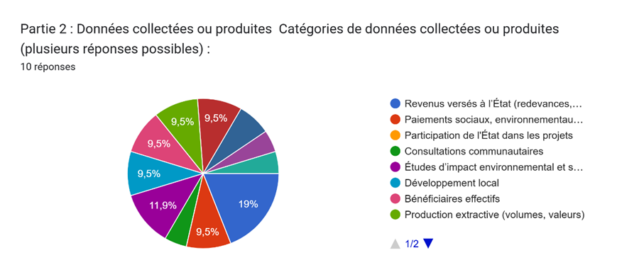
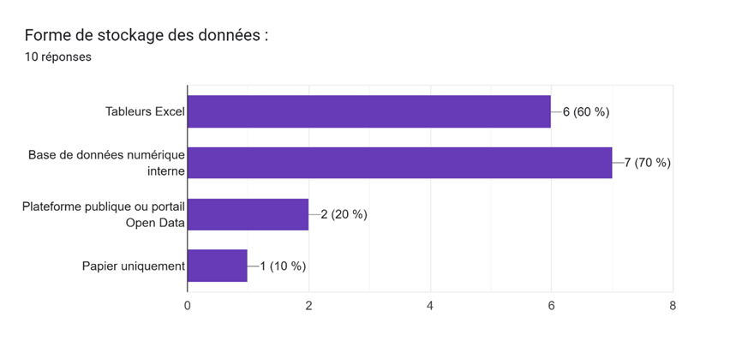
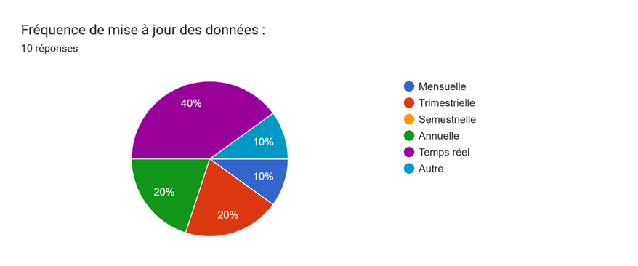
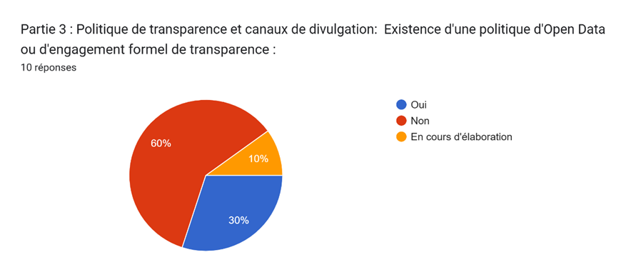
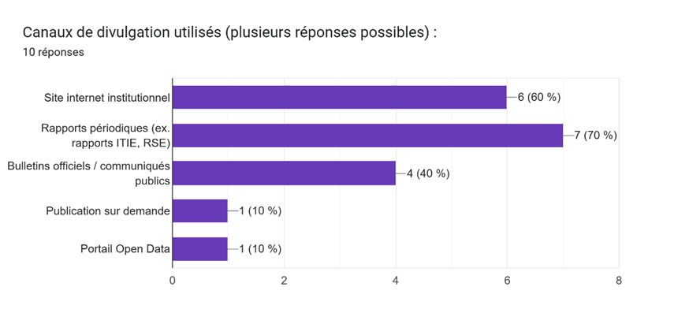
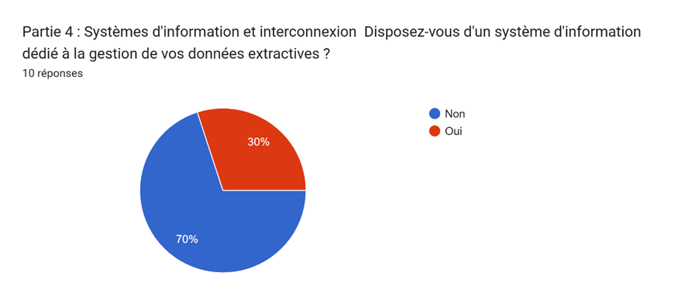
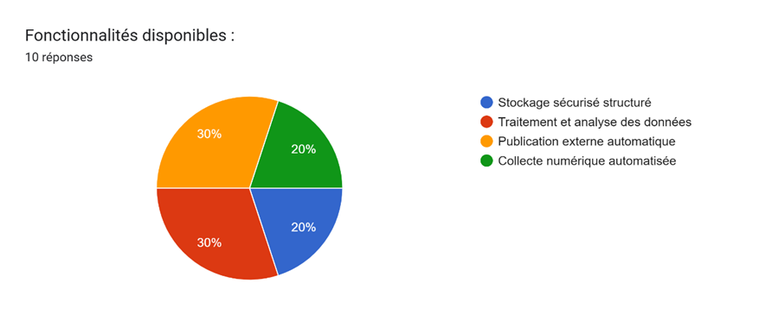
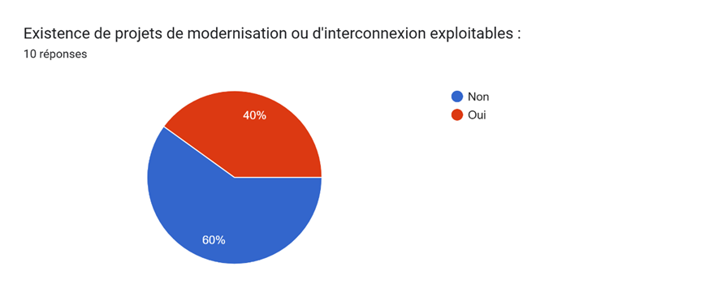
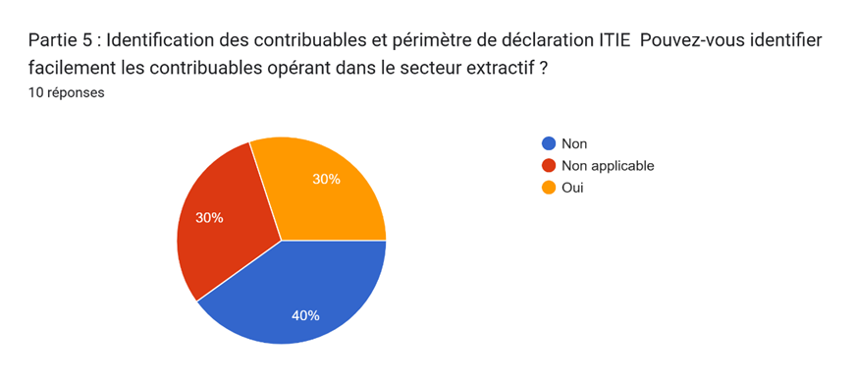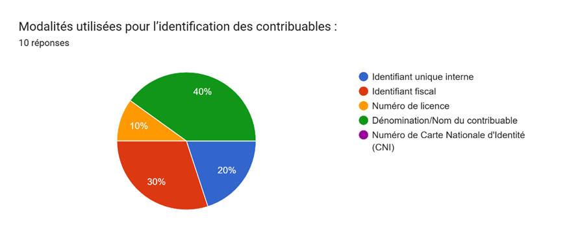

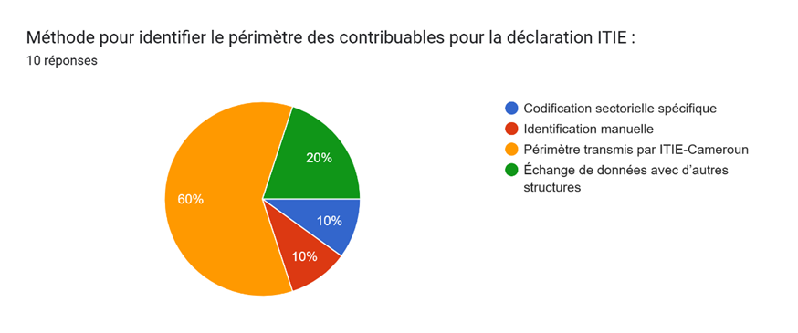
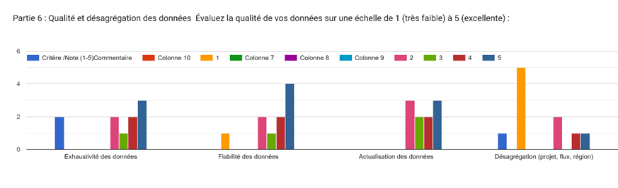
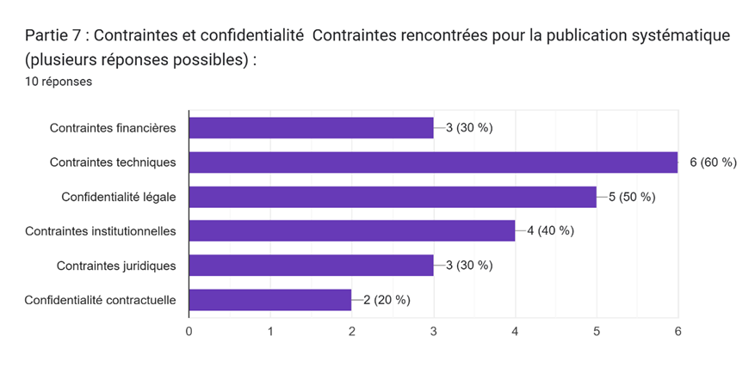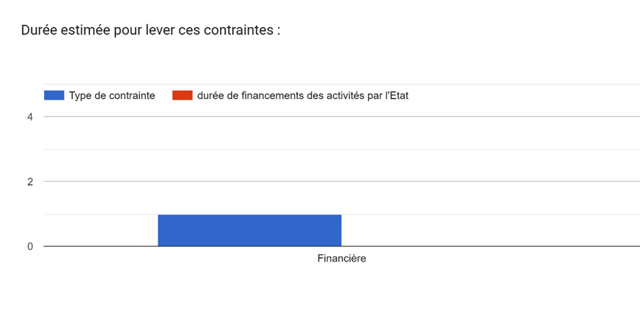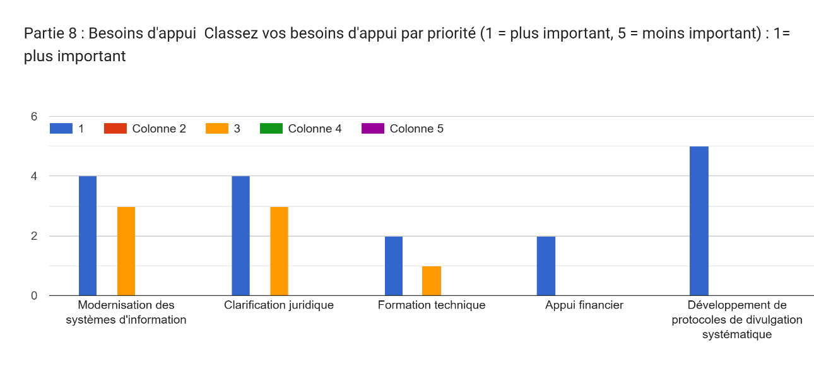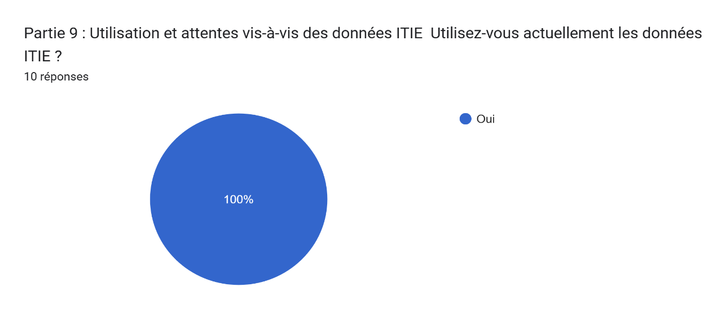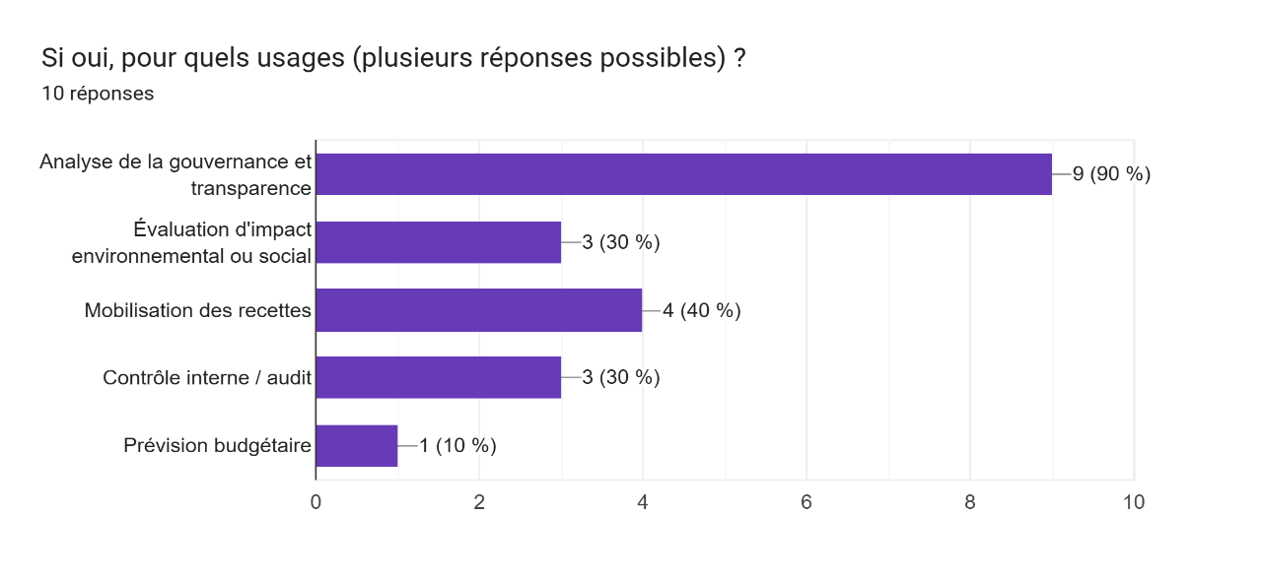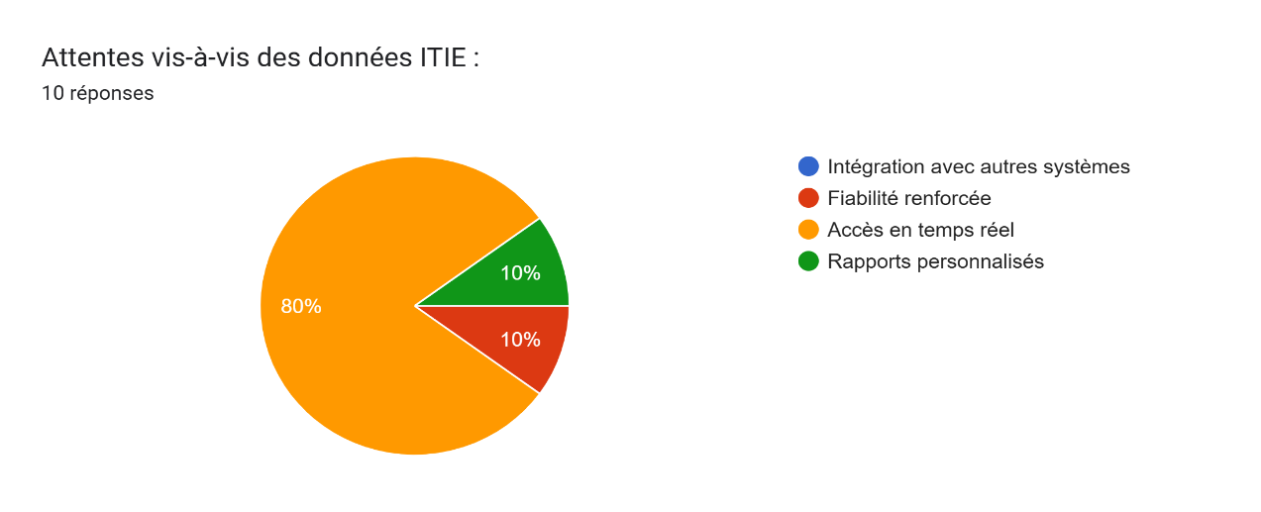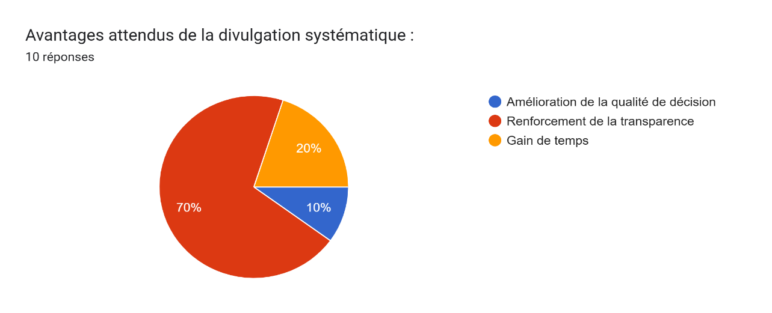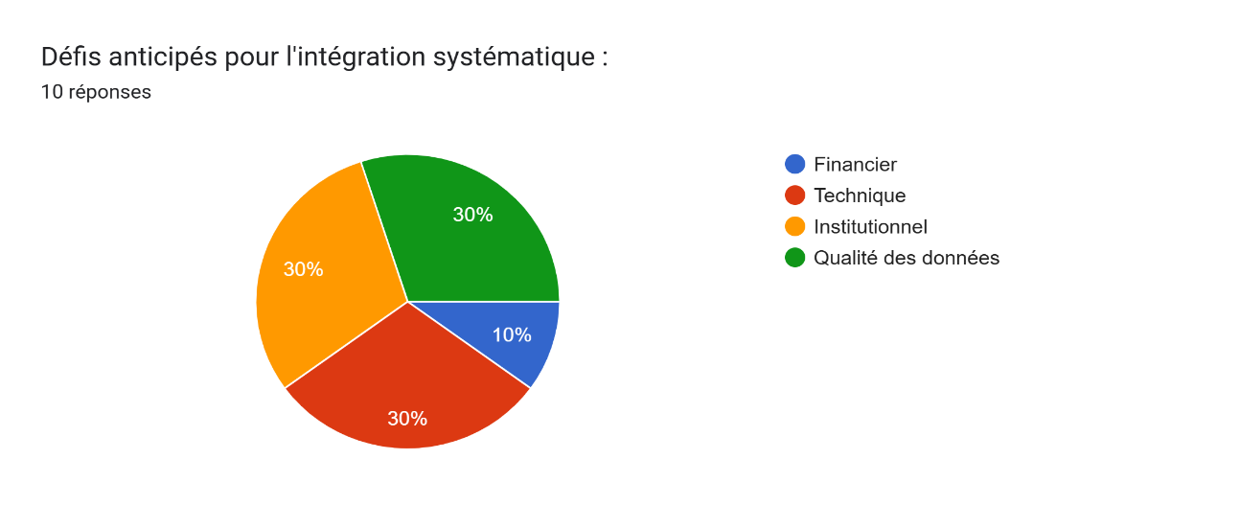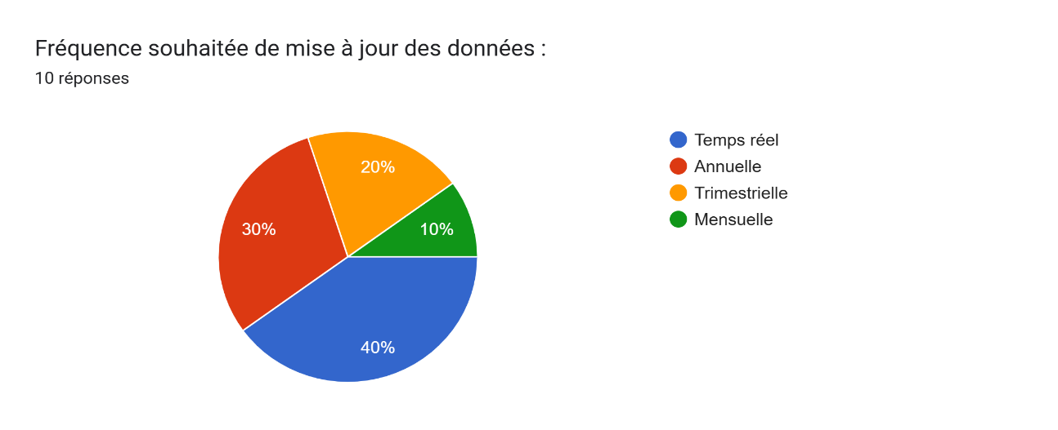

9.2. Questionnaire de consultation des utilisateurs des données
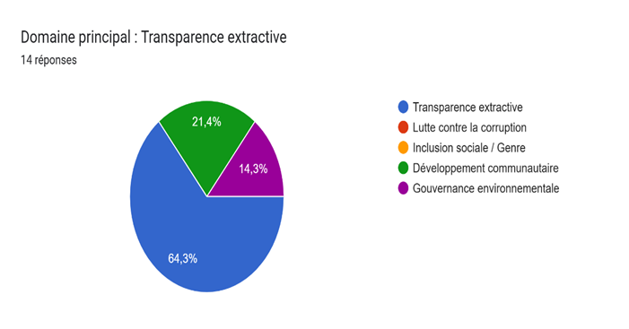
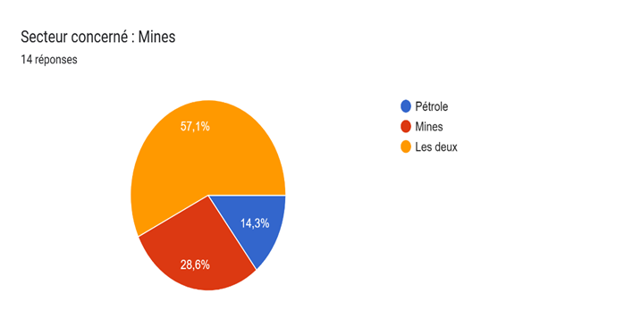
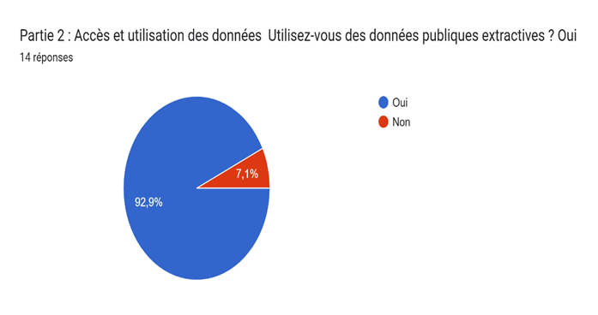
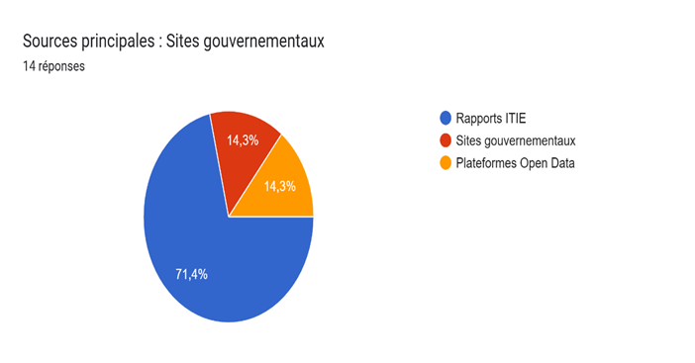
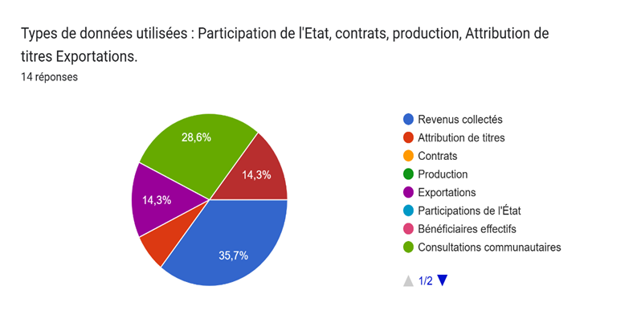
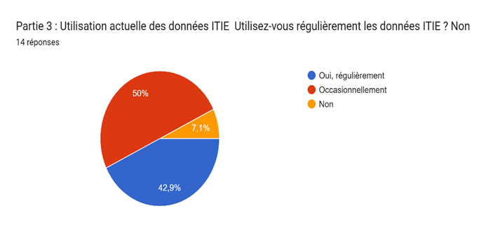
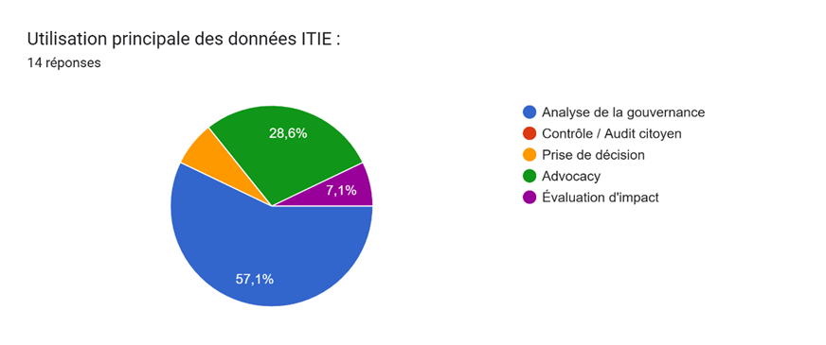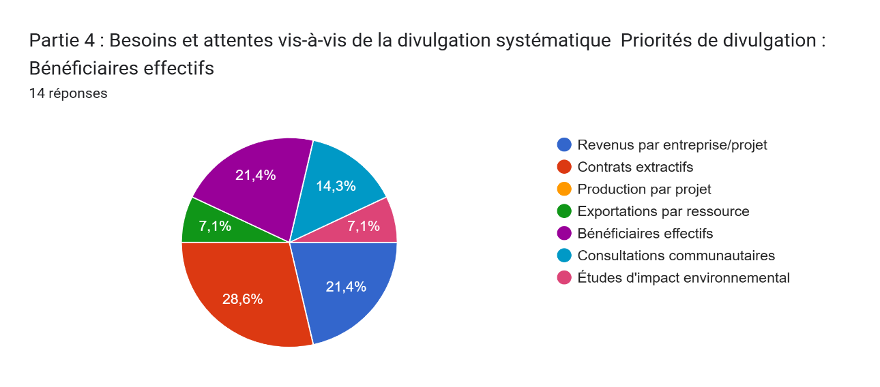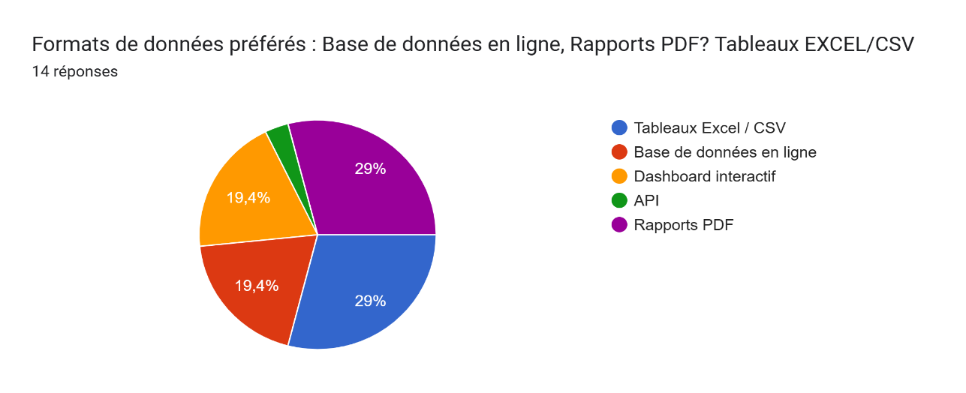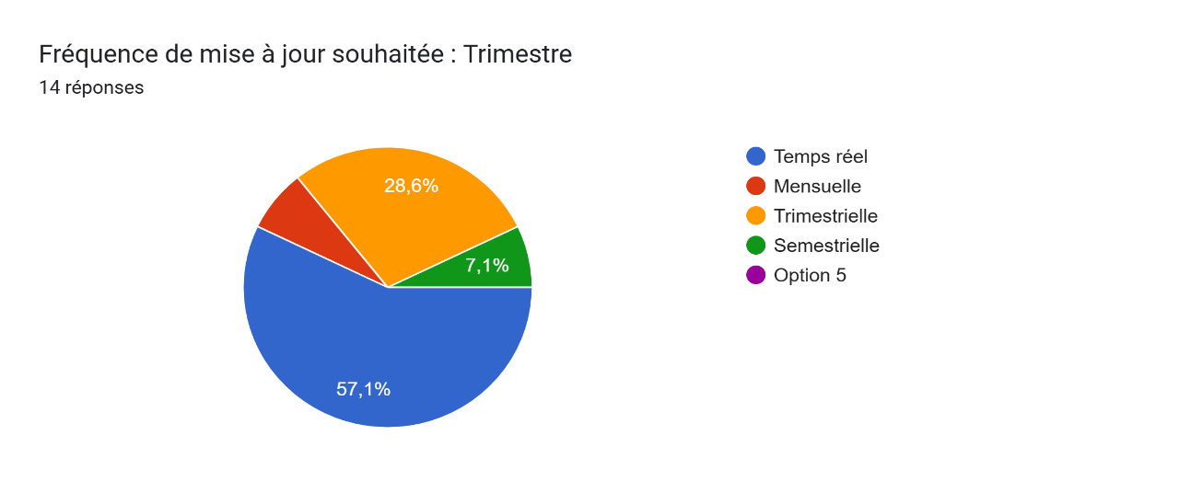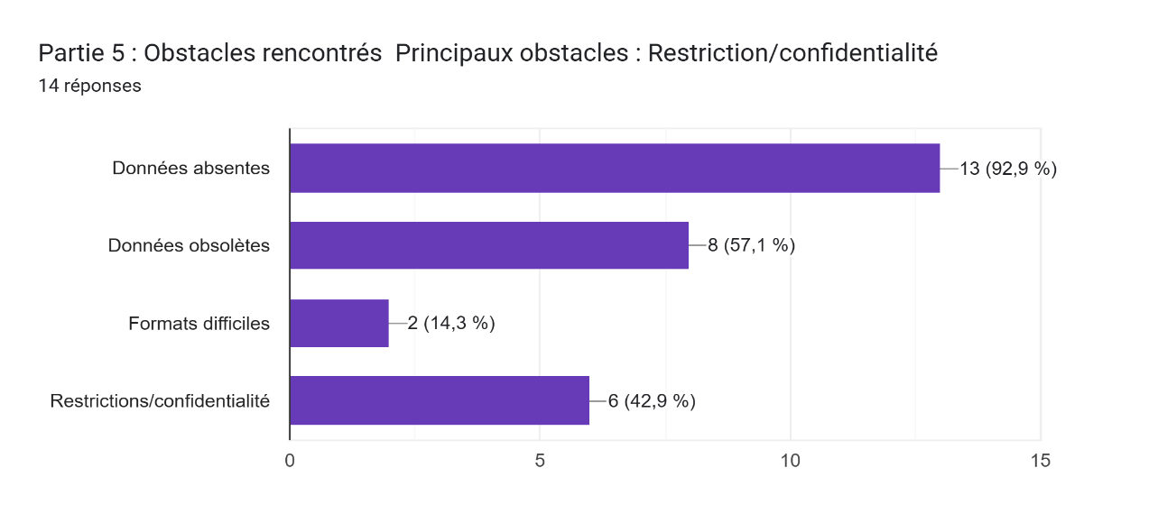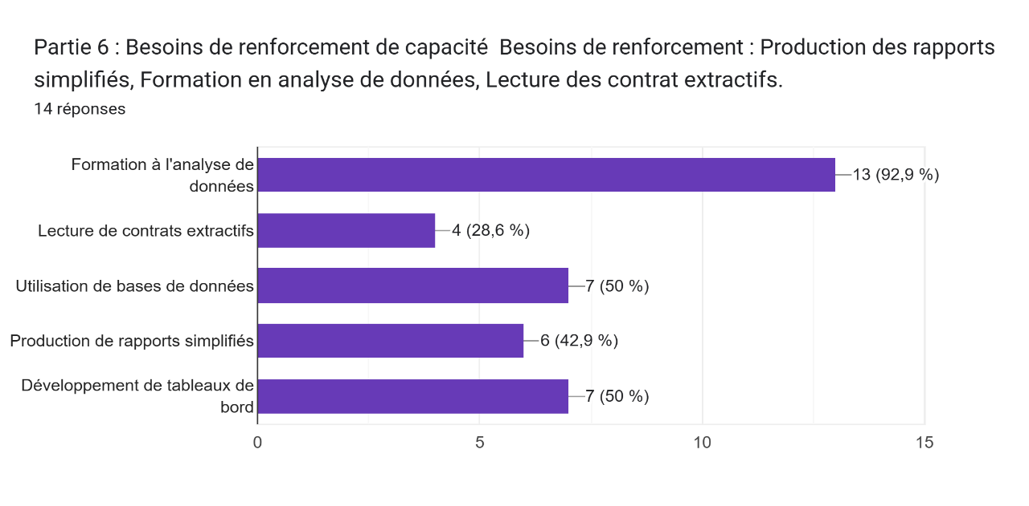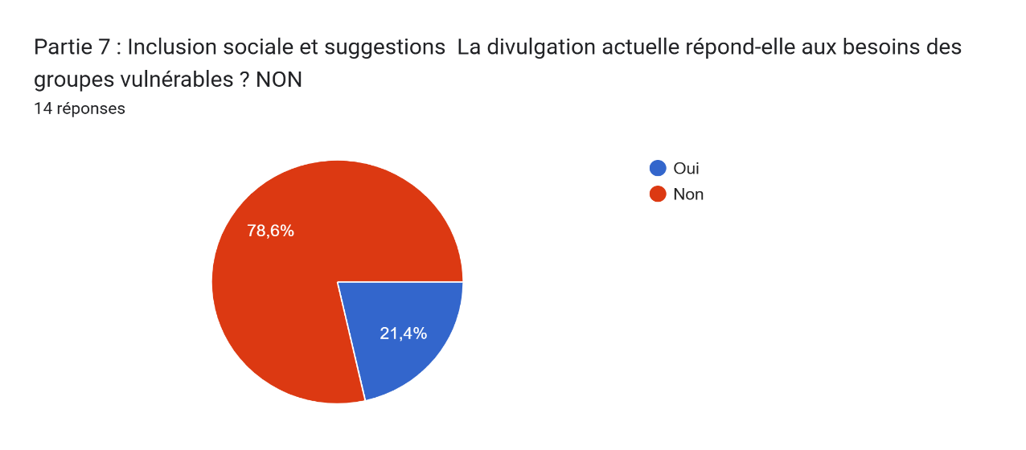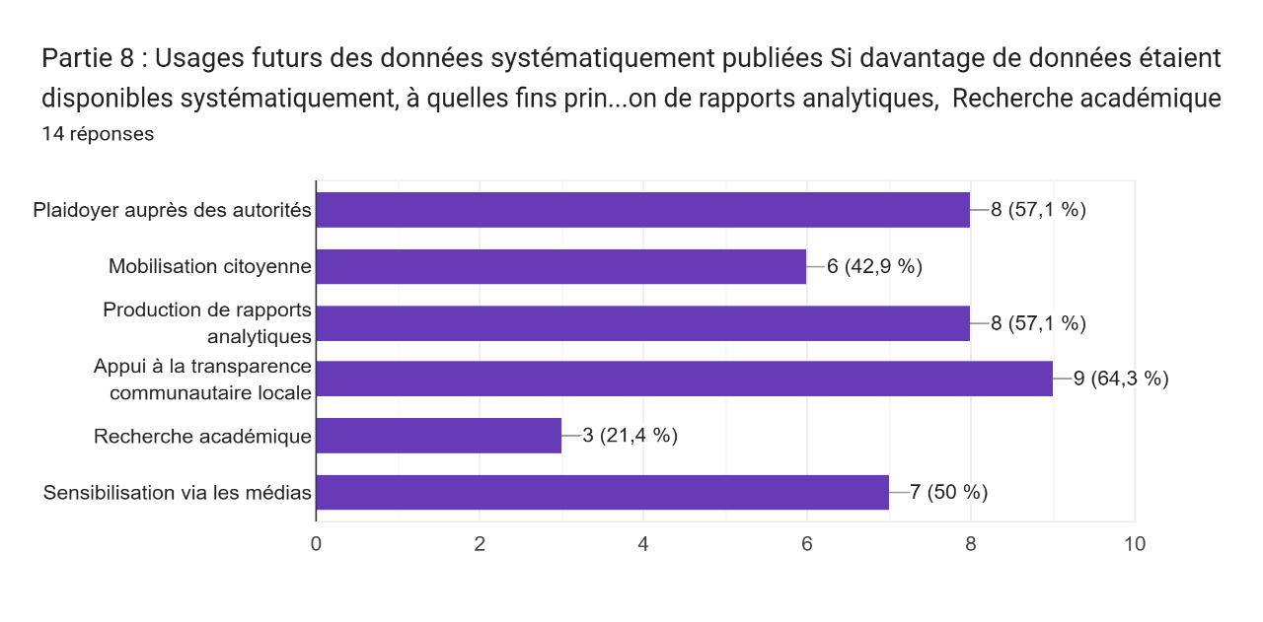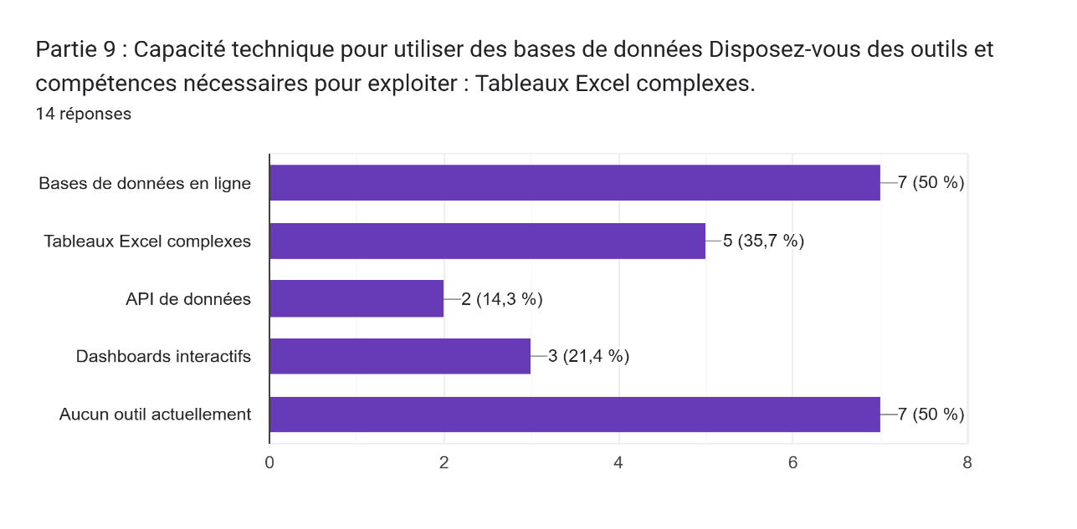

9.3. Mapping de la divulgation systématique des données (Ficher Excel joint au rapport)


Immeuble Ennour 6ème étage
Centre Urbain Nord
1082 Tunis – TUNISIE
Tél : +216 36 36 29 54
Mail : enerteam@enerteam.tn
Web : https://enerteam.tn/

